**НАУЧНО-ИССЛЕДОВАТЕЛЬСКАЯ**

**РАБОТА**

по направлению 13.04.02 «Электроэнергетика и электротехника»

тип программы академическая

Исследование систем управления электроприводом

механизма передвижения

тележки мостового крана

Автор: Синюков Алексей Владимирович

Липецк 2021 г.

Аннотация

Эффективность функционирования грузоподъёмных машин напрямую зависит от системы управления ими. Современный крановый электропривод за последнее время претерпел существенное изменение в структуре и применяемых системах управления.

К большинству промышленных механизмов, на сегодняшний день, предъявляются такие требования, как:

– обеспечение энергоэффективности;

– снижение финансовых затрат при производстве и в процессе эксплуатации.

Возможность обеспечения энергоэффективности обеспечивается за счет использования в крановом электроприводе автоматизированных систем управления, позволяющих осуществлять контроль за происходящими в электроприводе процессами и производить их регулирование в необходимом диапазоне. Все электроприводы крановых механизмов являются главными. В данной работе в качестве объекта исследования принят привод передвижения тележки.

**Актуальность** темы исследования определяется существующей востребованностью простых в производстве, энергоэффектривных, экономичных и не требующих значительных затрат при обслуживании систем электроприводов.

**Целью работы** является оптимизация классической системы управления частотным асинхронным электроприводом за счет внедрения бездатчикового управления.

В ходе работы ставились и решались следующие **задачи**:

– исследование и адаптация систем управления;

– исследование и построение наблюдателей;

– подтверждение работоспособности предложенных вариантов реализации наблюдателей состояния путем моделирования в программной среде Matlab Simulink;

– исследование работы системы управления при использовании устройства гашения колебаний груза.

**Предмет исследования:** механизм передвижения тележки мостового крана

**Объектом исследования** являются системы управления электроприводом на базе асинхронного двигателя с короткозамнутым ротором, используемые в механизмах передвижения тележек, без упругих элементов в кинематических цепях.

**Гипотеза исследования:** бездатчиковые системы управления и устройства, позволяющие осуществлять гашение колебаний груза, приведут к улучшению скоростных характеристик и повышению надежности системы управления.

**Основные результаты:**

1. Предложена структура наблюдателя состояния асинхронного электропривода, определяющая все необходимые параметры для работы бездатчиковой системы прямого управления моментом асинхронного электропривода механизма передвижения крановой тележки.

2. На основании проведенного имитационного моделирования выявлены достоинства и недостатки различных методов построения наблюдателей.

3. Реализованная бездатчиковая система управления отрабатывает требуемый режим работы, обеспечивает плавный разгон и торможение электропривода, широкий диапазон регулирования скорости и обладает высоким быстродействием и повышенной надежностью.

4. Использование блока гашения колебаний груза приводит к более плавному формированию скорости двигателя и дает некоторое гашение колебаний момента.

# 1 Литературный обзор

## 1.1 Общее описание рассматриваемого механизма

Мостовые краны – это объекты, нашедшие широкое применение на предприятиях металлургического комплекса, на строительных площадках, в складских помещениях, в отраслях машиностроения. Краны имеют два механизма передвижения, первый осуществляет передвижение моста по крановым путям, второй – отвечает за передвижение тележки вдоль пролета. Механизм подъема служит для осуществления операций с грузами.

Кран мостовой грузоподъемностью 10 тонн предназначен для перемещения рулонов стали в закрытом помещении.

Таблица 1 - Назначение и технические характеристики крана

|  |  |  |
| --- | --- | --- |
| Параметры | Значения | Единицы измерения |
| Грузоподъёмность крана | 10 | т |
| Высота подъёма | 12 | м |
| Пролет крана | 31 | м |
| Скорость подъёма | 32,4 | м/мин |
| Скорость передвижения: |  |  |
| крана | 124 | м/мин |
| тележки | 39,2 | м/мин |
| Вес крана (полный) | 21888 | кг |
| Вес основных частей крана: |  |  |
| моста | 19888 | кг |
| тележки с механизмами | 1540 | кг |
| Давление колеса на рельс | 21,8 | т/с |
| Диаметр ходового колеса: |  |  |
| передвижения тележки | 350 | мм |

Продолжение таблицы 1

|  |  |  |
| --- | --- | --- |
| Параметры | Значения | Единицы измерения |
| передвижения крана | 750 | мм |
| Радиус шейки оси ходового колеса: |  |  |
| моста | 67,5 | мм |
| тележки | 42,5 | мм |

На кинематической схеме привода подъема, представленной на рисунке 1, изображен асинхронный двигатель М1, который через вал, на котором расположен тормоз, соединяется с редуктором. На вторичном валу находится барабан, на который наматывается трос подъемного устройства. На одном валу с барабаном находится конечный выключатель ограничения максимального подъема. Когда оператор нажимает кнопку подъема на пульте управления, тормоз растормаживает вал, двигатель запускается и вращает первичный вал редуктора. На вторичном валу редуктора вращается барабан и наматывает трос.

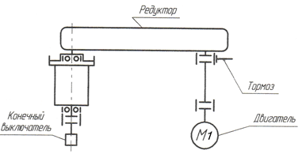

Рисунок 1 – Кинематическая схема привода подъема

Кинематическая схема привода передвижения крана представлен на рисунке 2. Вращение от асинхронного двигателя М3 (M4) через редуктор 3 и муфту 2 передается на барабан 1. На оси ротора электродвигателя расположен тормоз 4.

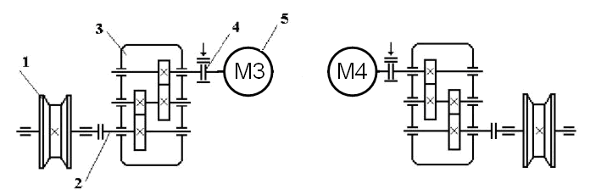

Рисунок 2 – Кинематическая схема привода передвижения крана

Кинематическая схема привода передвижения тележки представлена на рисунке 3. Вращение от асинхронного двигателя М2 на трансмиссионный вал передается через редуктор. Ось ротора электродвигателя и ведущий вал вертикального редуктора соединен муфтой; на том же валу расположен двухколодочный тормоз.

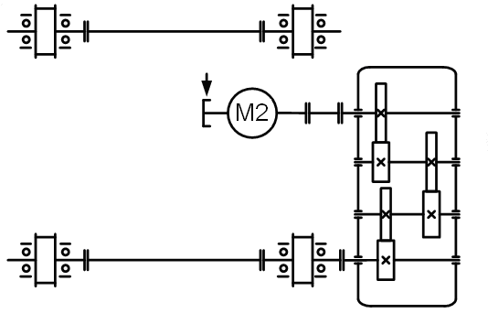

Рисунок 3 – Привод передвижения тележки

Внешний вид мостового крана представлен на рисунке 4.

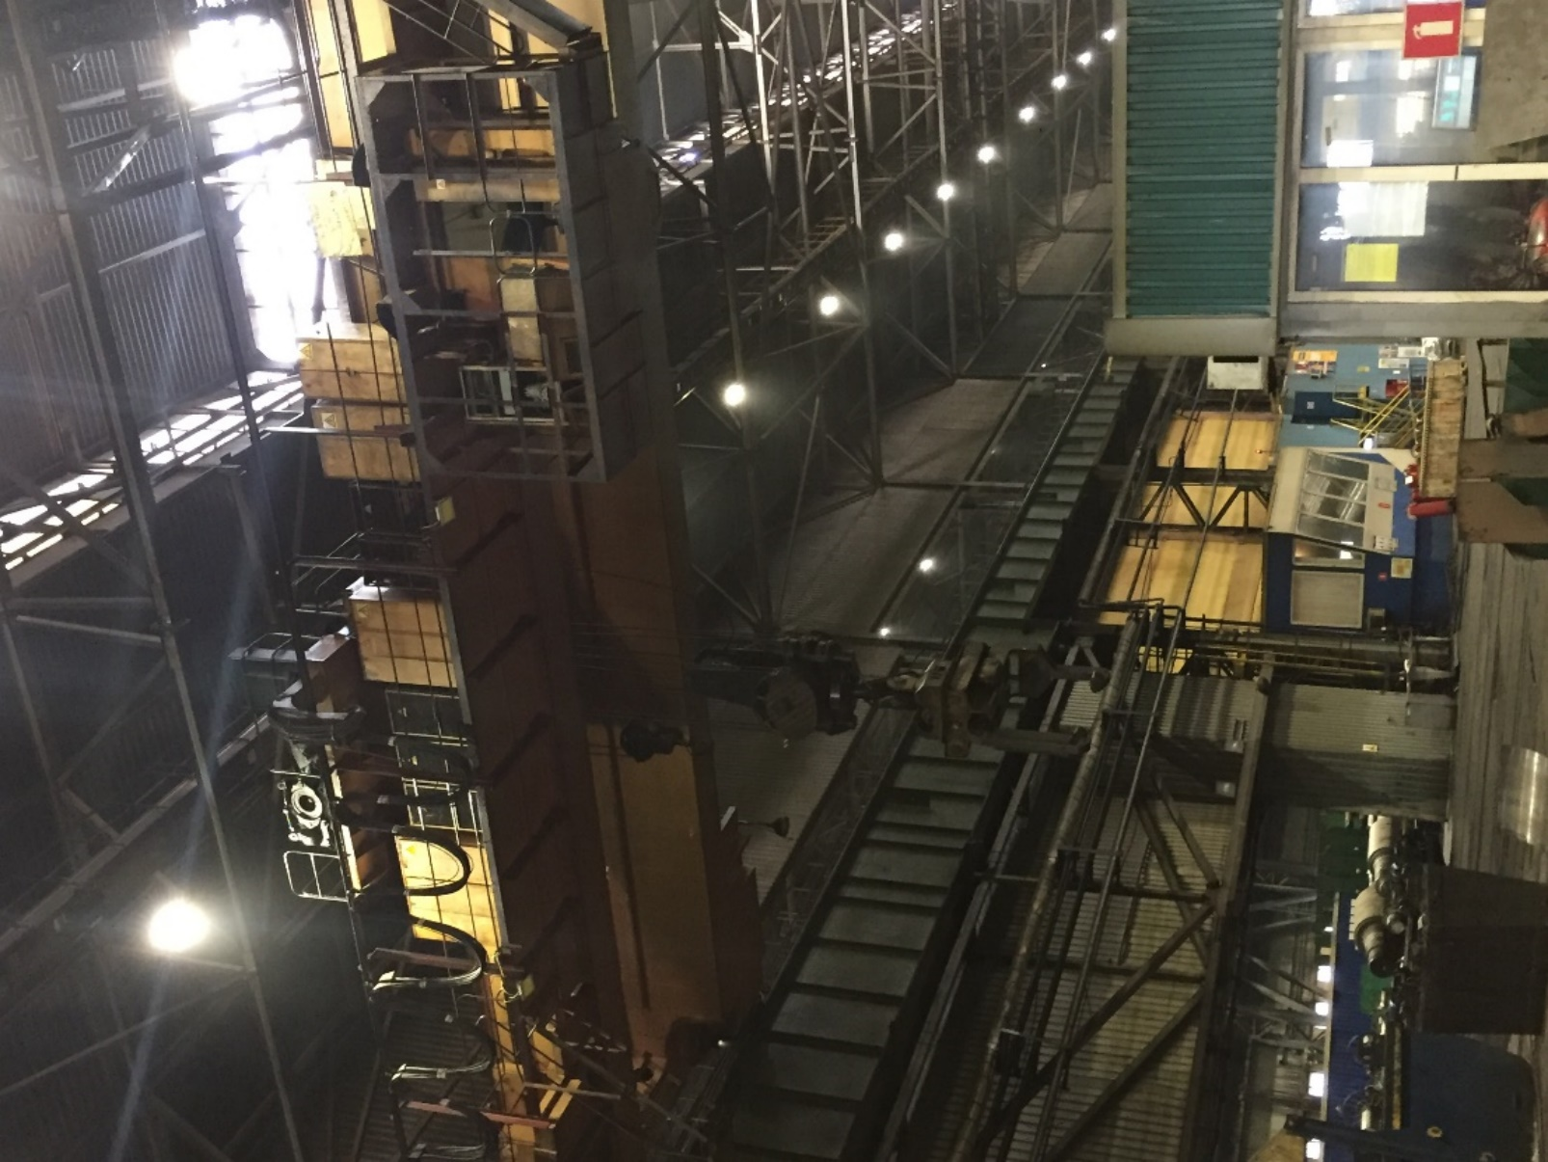

Рисунок 4 – Мостовой кран

Внешний вид тележки мостового крана представлен на рисунке 5.

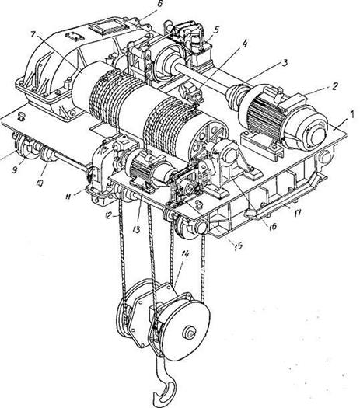

1 – рама; 2 – электродвигатель подъема груза; 3 – зубчатая муфта приводная с тормозным шкивом; 4– конечный выключатель механизма подъема; 5 – тормоз механизма подъема; 6 – редуктор; 7 – барабан; 8 – ходовое колесо; 9 – букса; 10 – муфта зубчатая с промежуточным валом; 11 – вертикальный редуктор механизма передвижения тележки; 12 – канат полиспаста; 13 – электродвигатель механизма передвижения; 14 – подвеска (скоба); 15– тормоз механизма передвижения; 16 – внешняя опора барабана: 17– линейка конечного выключателя механизма передвижения тележки

Рисунок 5 – Тележка мостового крана

Циклограмма работы тележки состоит из:

– время паузы (опускание пустого крюка, зацепление и подъем рулона);

– перемещение тележки с рулоном в зону складирования;

– время паузы (опускание и отцепление рулона, подъем пустого крюка);

– возврат тележки в исходное положение.

При необходимости происходит повторение цикла.

Исходя из циклограммы можно сделать вывод о том, что привод тележки работает в повторно-кратковременном режиме, при этом наблюдаются частые пуски и торможение, а также реверс.

Нагрузки механизмов кранов изменяются как по абсолютному значению от номинальных до холостого хода, так и по направлению в режимах тяги (подъема) и торможения (спуска).

Нагрузки установившегося движения крановых механизмов при подъеме, спуске и перемещении грузов принято называть статическими. Статическая мощность на валу электродвигателя механизма горизонтального передвижения тележки определяется (механизм работает в помещении при отсутствии ветровой нагрузки) [1]



где G – масса передвигающегося механизма (тележки), кг,

Q – масса поднимаемого груза, кг,

vr – скорость передвижения груза, м/с,

η – КПД механизма,

φп – коэффициент трения в подшипниках ступиц колес, для подшипников качения φп =0,015,

Dк – диаметр ходового колеса, м,

dст – диаметр ступицы ходового колеса, м, обычно для расчетов принимается dст/ Dк=0,25,

μ – коэффициент трения качения, μ = 0,5·10-3 м,

Крб – коэффициент формы ходового колеса, учитывающий трение реборд ходового колеса, Крб = 1,3-1,4,

mк – число механизмов передвижения,

ß – уклон рельсового пути тележки, при расчете мостовых кранов принимается ß=0,01.

Динамические нагрузки. Любое движение механизма происходит в условиях разгона, установившейся скорости перемещения и торможения до остановки. Разгон и торможение механизмов происходят при затрате кинетической энергии на изменение скоростных параметров движущихся масс. Уравнение движения механизма с постоянным моментом инерции имеет вид [1]

,

где М – момент двигателя при ускорении или торможении,

Мст – момент статической нагрузки,

J – момент инерции электропривода,

ω – угловая скорость двигателя,

dω/dt – ускорение или замедление в процессе пуска или торможения.

Конечная скорость разгона (замедления) механизма при линейных механических характеристиках двигателя, м/с [1]



где а – ускорение (замедление) механизма, м/с2,

nном – номинальная частота вращения вала двигателя, об/мин,

Мном – номинальный момент на валу электродвигателя, Н·м,

nнач*, nкон* – начальная и конечная частоты вращения вала электродвигателя при пуске (торможении) механизма в относительных единицах (n*=n/ nном),

Мнач*, Мкон* – начальный и конечный моменты при пуске (торможении) механизма в относительных единицах,

Мст* – относительное значение момента статической нагрузки (М*=М/ Мном).

Время пуска (торможения) для конкретных значений параметров пуска (торможения), при постоянном ускорении (замедлении) [1]



Приведение моментов инерции масс элементов механической передачи к валу электродвигателя [1]



где Jдв – момент инерции двигателя, кг·м2,

0,2 – коэффициент, учитывающий момент инерции тормоза и первой шестерни редуктора,

G – масса перемещаемых конструкций тележки,

q – масса крюковой подвески, кг,

Q – масса груза, кг,

 – скорость линейного перемещения, м/с,

mк – число механизмов,

η – КПД механизма,

0,7 – коэффициент, учитывающий, что в цикле работы крана число пусков с грузом не превышает 60% общего числа пусков.

Поскольку у механизмов горизонтального перемещения грузов приведенный момент инерции механизма и груза превышает момент инерции вращающихся частей электродвигателя в 10-30 раз, то время пуска, а следовательно, и производительность крана в целом существенно зависят от динамических возможностей этих механизмов.

Для механизмов передвижения значение оптимального среднего ускорения (ар), являющиеся исходными для установления необходимых средних ускоряющих моментов составляет 0,2 м/с2 [1]. При выборе ускорений следует укладываться в определенные граничные условия: для короткозамкнутых асинхронных двигателей всех типов максимальное время пуска должно быть меньше 3 секунд. Максимальное ускорение не должно превосходить значений, при которых нарушается сцепление колес с рельсами, а также происходит недопустимое раскачивание груза.

Раскачивание груза при пуске и торможении механизмов передвижения является нежелательным процессом, поскольку вызывает дополнительное нагружение конструкций, небезопасно для окружающего персонала и снижает производительность механизмов. Раскачивание груза на канате возникает при ускорении или замедлении механизма. Раскачка груза характеризуется углом отклонения грузового каната от вертикали



где F – ускоряющее (замедляющее) усилие, действующее на механизм.

Снижение угла отклонения при раскачивании можно достичь за счет снижения приращения скорости [1, 3, 4], однако данное ограничение приведет к затянутости переходного процесса, что повлияет на значение производительности всего механизма. Присутствие постепенно затухающих колебаний при завершении переходного процесса, накладывает отпечаток на управляемость крана, в том числе и на обеспечение точности позиционирования.

Для снижения диапазона колебания возможно применение механических способов, направленных на изменение конструкции механизма [5, 6, 7, 8, 9]. Применение предложенных вариантов ведет к усложнению конструкции, увеличению площади, необходимой для размещения механизма, накладывает отпечаток на обслуживание и эксплуатацию, соответственно, данные способы не всегда являются приемлемыми.

Ручное управление, производимое оператором [3], направлено на гашение колебаний груза посредством воздействия на привод в определенной последовательности: в фазе разгона добавляется торможение, а при торможении, идет переключение на пуск на какое-то время и снова механизм тормозится. При данном методе присутствует человеческий фактор, не всегда удачно осуществляется гашение колебаний груза.

Уменьшить диапазон колебаний возможно за счет присутствия в электроприводе электромеханической связи [10, 11, 12], посредством демпфирования упругих механических колебаний. В данном случае эффективность наблюдается при практической сопоставимости приведенного момента инерции груза с общим моментом инерции двигателя, с учетом жестко связанных с ним элементов. Сложность данного метода заключаются в необходимости постоянного подбора оптимальной жесткости механической характеристики, напрямую связанной со значением перемещаемого груза.

Существуют способы, посредством которых возможно достижение автоматического успокоения колебаний груза. Машинист крана подает только сигнал на начало перемещения, формирование движения механизма происходит автоматически системой управления двигателем. Данные системы делятся на системы с управлением колебаниями с нулевыми начальными отклонениями груза и системы с произвольными начальными отклонениями [3]. Для реализации обеих систем требуются сложные датчики или микропроцессорные устройства, проблематичные в управлении, настройке и обслуживании, также весомым недостатком является высокая стоимость данных устройств [4, 13].

Фирма Schneider Electric предложила использовать крановую карту [14, 15]. Для управления приводом передвижения тележки предлагается использовать асинхронный двигатель, управляемый частотным преобразователем Altivar71. В данной системе гашение достигается за счет специализированной системы, имеющейся в преобразователе, позволяющей осуществлять управление без использования датчиков.

В [10, 16, 17] описывается возможность снижения колебаний груза за счет уменьшения рывка при пуске и торможении. Обеспечивается плавное нарастание ускорения и плавное замедление с помощью задатчика интенсивности.

Достаточно простым способом с точки зрения реализации для уменьшения колебаний раскачивания груза является метод, основанный на снижении коэффициента передачи регулятора скорости [17, 18], однако использование данного варианта приводит к увеличению времени переходного процесса, при незначительном снижении колебаний.

В работах [17, 18] предлагается установка фильтра, в виде апериодического звена первого порядка, на выход регулятора скорости. Данный метод значительно затягивает переходный процесс и не позволяет значительно снизить колебания.

Вывод: наиболее приемлемым для рассматриваемой системы является метод, основанный на использовании задатчика интенсивности. Данные системы позволяют снизить значение динамического момента, колебания груза, осуществляя необходимые корректировки в заданном диапазоне переходного процесса.

## 1.2 Оптимальные системы управления асинхронным двигателем с

## короткозамкнутым ротором

Благодаря современным достижениям в области электроники, на текущий момент, появилась возможность использования разных, с точки зрения стоимости, быстродействия и других показателей, систем управления асинхронным двигателем. Постоянно ведущиеся исследование существующих систем ведут к их усовершенствованию по разным критериям.

К базовым способам частотного управления в настоящее время можно отнести скалярное управление, векторное управление и разновидность векторного управления, зачастую выделяемая многими авторами в отдельное течение – прямое управление моментом.

Скалярная система управления базируется на схеме замещения асинхронной машины. В основе скалярного управления двигателем лежит метод комплексных амплитуд, на основании которого, все величины рассчитываются только для установившегося режима [19]. Отражение динамических нагрузок в данной системе происходит с задержкой, что отражается на работе системы, нахождение ряда параметров сопровождается сложными математическими расчетами, постоянно нуждающимися в корректировке.

При векторном управлении в учет берутся три фазы электрического двигателя, такой подход базируется на рассмотрении векторов, ориентированных в электрическом пространстве [19, 20, 21]. Данная система корректно работает в динамических режимах, беря в учет мгновенные значения и пространственные вектора лежащих в основе управления параметров.

При векторном управлении возможно значительное улучшение показателей, наблюдающихся при переходном процессе, по сравнению со скалярной системой управления, однако данный тип управления уступает по своим статическим и динамическим показателям системам с прямым управлением моментом. Также явным недостатком векторной системы управления является наличие датчика скорости, присутствие которого в системе ведет к увеличению ее габаритных размеров.

Толчком к развитию систем с прямым управлением моментом (ПУМ) стал прогресс в области микропроцессорной техники [22] и силовой электроники [23, 24, 25]. Данные системы выигрывают по ряду показателей у скалярных и векторных систем управления, также они достаточно просты в реализации. Важным показателем ПУМ является скорость реакции электромагнитного момента двигателя при осуществлении необходимых корректировок управляющего сигнала, в данном случае, управляющим сигналом служит величина потокосцепления статора [19]. Корректировка управляющего сигнала происходит за счет оптимального переключения ключей инвертора напряжения.

Благодаря преимуществам по ряду показателей, системы с ПУМ в настоящее время активно исследуются и дорабатываются. В работе [26] предлагается учитывать величины зон нечувствительности релейных регуляторов при управлении координатами электропривода и уменьшать данные зоны, что приведет к снижению пульсаций сигналов потокосцепления и момента как в статическом, так и в динамическом режиме. Недостатком данного метода является сложность практической реализации.

В работе [27] предлагается использование нечетких регуляторов вместо релейных регуляторов момента и потокосцепления. Использование данного подхода позволяет добиться улучшения гармонического состава момента и линейного напряжения при высоких и средних частотах вращения асинхронного двигателя, однако на низких частотах данная система ведет себя хуже стандартной системы с прямым управлением моментом.

В работе [28] предложена энергоэффективная система с прямым управлением моментом асинхронным двигателем. В систему заложена корректировка потокосцепления статора, зависящая от величины момента по энергосберегающей зависимости.

Метод ускорения поискового алгоритма оптимального значения угла между векторами тока статора и потокосцепления ротора обеспечивающий энергосбережение в системе с прямым управлением моментом. Предложенный метод не приемлем для механизмов циклического действия с малым циклом или в механизмах с резко-переменной нагрузкой [29].

Зарубежные источники предлагают следующие способы прямого управления моментом [30]:

- базирующиеся на комплексном описании модели асинхронной машины замкнутые методы управления [31, 32];

- базирующиеся на линеаризованной модели асинхронной машины разомкнутые методы управления [33, 34];

- разомкнутые методы, основанные на вычислении заданных значений составляющих вектора напряжения статора, способствующих достижению амплитудой потока статора и электромагнитным моментом заданных значений после одного периода дискретизации (Deadbeat DTC) [35, 36];

- замкнутые методы управления электромагнитным моментом и амплитудой вектора потока статора, основанные на модели электродвигателя в координатной системе, связанной с вектором потока статора (DTC-SVM) [37-39];

- методы увеличения частоты коммутации ключей инвертора путем введения сигнала высокочастотной помехи в сигналы ошибок регулирования момента и амплитуды вектора потока статора (Dithering DTC) [40, 41];

- методы, основанные на DTC и нечеткой логике, используемой для управления шириной импульсов напряжения (Fuzzy based DTC) [42];

- методы, основанные на нечеткой логике, полностью заменяющие исходную систему DTC (Fuzzy DTC) [43-45];

- методы управления электромагнитным моментом и амплитудой вектора потока статора, основанные на искусственных нейронных сетях (ANN DTC) [44, 45].

Приведенный обзор работ позволяет сделать вывод о целесообразности исследования системы с прямым управлением моментом, ввиду ее востребованности и оптимальными показателями разного рода величин, по сравнению с другими системами.

## 1.3 Существующие наблюдатели скорости

Бездатчиковые системы управления в настоящее время занимают лидирующие позиции, по сравнению с другими системами управления, так как уменьшают габариты устройства, его стоимость, повышают надежность. В системах такого типа датчики встроены только в частотный преобразователь для измерения тока и напряжения.

Реализация бездатчиковых систем управления возможна с использованием наблюдателей состояния, представляющих собой определенные алгоритмы управления. Разработка и использование данных устройств за частую вызывает ряд сложностей, связанных с наличием необходимых исходных данных в системе, точности их определения и т.д.

Использование наблюдателей в системах управления может приводить к появлению ограничений по быстродействию системы, на данную проблематику нацелено внимание ряда ученых разных стран. Отечественные исследователи к данной области начали проявлять интерес сравнительно недавно, о чем свидетельствуют единичные работы, посвященные изучению конструкции и сферы использования наблюдателей [46, 47].

Наблюдатель состояния является своего рода структурированным объектом, в принципе действия которого заложена оценка неизвестного параметра, по данным поддающимся измерению, которыми в системе с асинхронным двигателем с короткозамкнутым ротором, при наличии датчика скорости являются значения тока, напряжения и соответственно скорости, к разряду неизвестных данных в данном случае относятся такие показатели как потокосцепление и сопротивления. Если в системе управления машиной переменного тока датчик скорости не предусмотрен, то значение скорости также будет параметром неизвестным, нуждающимся в оценке.

При выборе того или иного наблюдателя необходимо руководствоваться требованиями, предъявляемыми к наблюдателю, выполнение которых ведет к оптимальному функционированию системы управления механизмом. Выбор наблюдателя в данной работе основывался на основании следующих предъявленных к нему критериев:

- обеспечение высокой точности оценки переменных состояния;

- обеспечение низкой чувствительности к отклонению параметров машины;

- простота математических операций, при реализации наблюдателя;

- отсутствие сложностей в понимании подхода и возможность его физической реализации.

В настоящее время наблюдатели состояния представлены двумя группами. В первую группу вошли измеряющие наблюдатели состояния, вторую составляют наблюдатели состояния на основе электромагнитных процессов двигателя. В свою очередь каждая группа представлена следующими подгруппами:

- измеряющие наблюдатели состояния делятся на непрямые измерители положения и измерители ошибки ориентирования;

- наблюдатели на основе электромагнитных процессов двигателя представлены неадаптивными и адаптивными наблюдателями, наблюдателем на основе фильтра Калмана, наблюдателем полного порядка.

Непрямые измерители положения нашли применение в бездатчиковых системах, они используются для определения положения ротора, по данным магнитной неоднородности свойств машины. В качестве исходных данных в данном методе может выступать, например, несимметричность обмоток или неоднородность магнитной проницаемости. Существует метод, основанный на генерации инвертором сигнала, позволяющего отследить текущее положение ротора, по его реакции на высокочастотный импульс (рисунок 6). Недостатком данного метода является присутствие повышенного уровня шума, наличие дополнительных потерь [48].

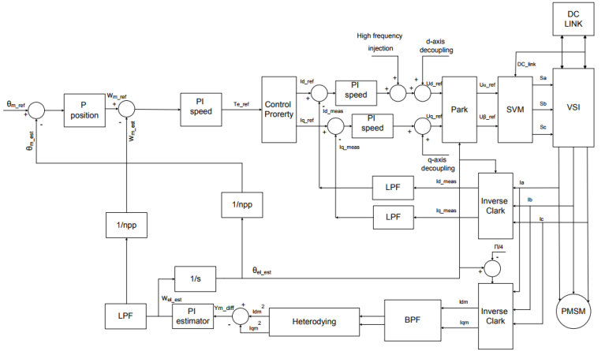

Рисунок 6 – Структурная схема бездатчикового управления с

использованием непрямых измерителей положения

Принцип действия измерителей ошибки ориентирования основан на нахождении положения подвижной системы координат, по данным системы управления, зависящим от ошибки ее ориентирования (рисунок 7). Скорость ротора определяется на основании положения системы координат. Достоинством данного вида наблюдателей является простота реализации, значительным недостатком – неработоспособность при низких значениях скорости [46].

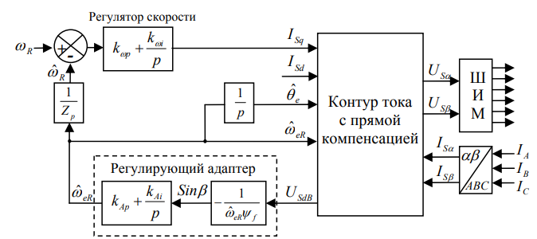

Рисунок 7 – Структурная схема бездатчикового управления с

использованием измерителей ошибки ориентирования

Неадаптивные наблюдатели используют в системах управления двигателями переменного тока имеющих в составе датчики скорости или положения. Вычисление неизвестных управляемых параметров осуществляется на основании формул модели электромагнитных процессов двигателя, используя доступные параметры. Для построения модели используется Т-образная схема замещения машины переменного тока. Для замкнутых по скорости или (положению) систем переменного тока актуальны наблюдатели потока (неотъемлемая часть системы с непосредственной ориентацией по полю) или сопротивления ротора (могут применяться для осуществления компенсации температурного изменения сопротивления ротора) [46]. Зачастую система регулирования ориентируется по потоку ротора, который рассчитывается с использованием модели статора (недостаток – присутствуют сложные расчеты) или ротора в системе ɑ-β. Исходными данными являются угол потока ротора в неподвижной системе координат, токи и параметры схемы замещения асинхронного двигателя, расчетными – значение потока и угла вектора потока ротора. Структурная схема неадаптивного наблюдателя потока представлена на рисунке 8.

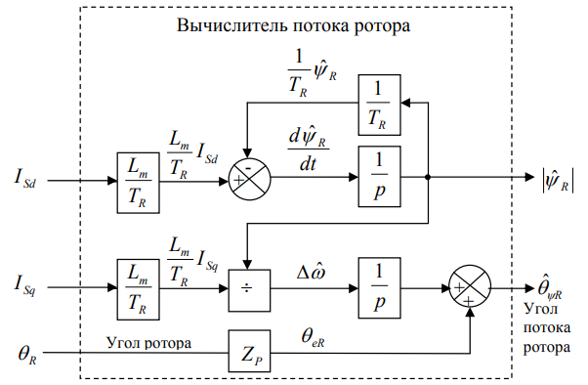

Рисунок 8 – Неадаптивный наблюдатель

Адаптивные наблюдатели, представляющие собой следящие системы с регуляторами, целесообразно использовать и в системах с датчиками скорости или положения, и в бездатчиковых системах. За основу их работы взяты данные электромагнитных процессов, происходящих в машине переменного тока. Регуляторы выполняют роль адаптеров. В иностранных источниках данный вид наблюдателей встречается под названием MRAS (Model Reference Adaptive Control), дословный перевод звучит как наблюдатель с эталонной моделью [46]. В структуре адаптивного наблюдателя присутствует эталонная модель электромагнитных процессов двигателя, рассчитывающая переменную состояния по данным с датчиков напряжения и тока, не имеющая прямой зависимости от показателей скорости двигателя, и адаптивная модель, в которой переменная состояния напрямую зависит от значения скорости двигателя. В задачи механизма адаптации входит стремление к нулевому состоянию значения на выходе сумматора (рисунок 9).

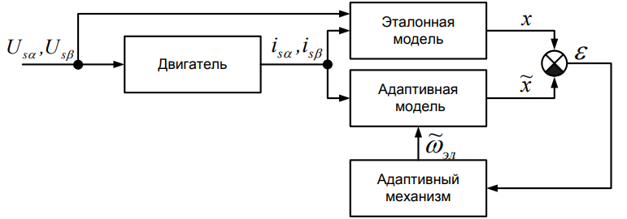

Рисунок 9 – Адаптивный наблюдатель

Наблюдатели на основе фильтра Калмана нашли применение в бездатчиковых приводах за счет высокой точности наблюдения. Данный тип наблюдателя представляет собой некоторый цифровой фильтр, работающий по правилам математической статистики, восстанавливая искомые данные, сводя при этом к минимуму воздействие помех измерения известных параметров [49]. Работа фильтра Калмана осуществляется в несколько этапов, на первом этапе предоценщик осуществляет сравнение данных текущих с данными предыдущего состояния системы, на втором этапе зафиксированная ошибка наблюдения корректируется и происходит уточнение предсказанного значения [50, 51, 52] (рисунок 10).

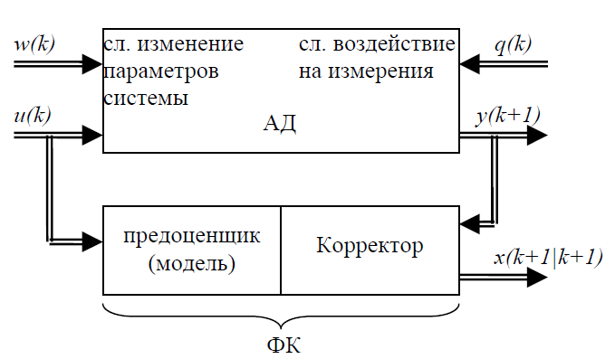

Рисунок 10 – Фильтра Калмана

При невозможности прямого измерения необходимого значения используется расширенный фильтр Калмана (рисунок 11), восстанавливающий несколько параметров – токи статора, потокосцепление ротора, угловую скорость вращения ротора двигателя [53].

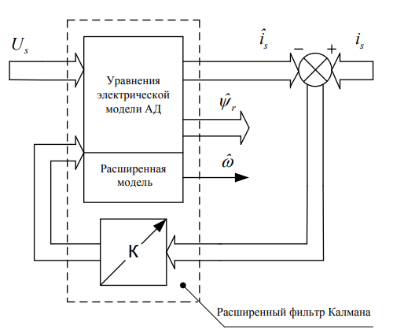

Рисунок 11 – Расширенный фильтр Калмана

К недостаткам данного вида наблюдателей можно отнести громоздкие расчеты, сложную структуру, ограничение по использованию (актуален только для линейных систем), сложность настройки, низкая устойчивость при переходных процессах.

Наблюдатели полного порядка – это система дифференциальных уравнений. В основе работы лежит нахождение текущих параметров состояния двигателя и формирование оценки электрической скорости вращения ротора посредством алгоритма адаптации (определение произведения токовой ошибки на оценку потокосцепления ротора и ее сведение к нулевому состоянию используя пропорционально-интегральный регулятор) [54 – 57]. Достоинства: простой математический аппарат, существуют методики по настройке коэффициентов усиления.

На основании проведенных исследований можно сделать вывод, что актуальными для рассмотрения с разных позиций являются наблюдатели неадаптивные, адаптивные и полного порядка.

Выводы по первой главе:

1. Использование на механизмах передвижения систем с асинхронными двигателями с короткозамкнутым ротором позволяет осуществлять плавное регулирование скорости в широком диапазоне, при этом обеспечивая точность ее поддержания. Данные системы позволяют увеличить надежность объекта, снизить аварийность, уменьшить потребление электроэнергии.

2. Системы с прямым управлением моментом на текущий момент является актуальным направлением для исследования так как позволяют осуществлять качественное регулирование как в статических характеристик, так и динамических. При этом данные системы отличаются высоким быстродействием.

3. Внедрение в систему прямого управления моментом наблюдателей состояния позволит увеличить надежность классической системы.

# 2 Элементы системы управления

## 2.1 Система прямого управления моментом асинхронного двигателя

В литературе [19] Т-образная схема замещения, предлагается в качестве объекта, описывающего процессы, происходящие в двигателе, данная схема представлена на рисунке 12.

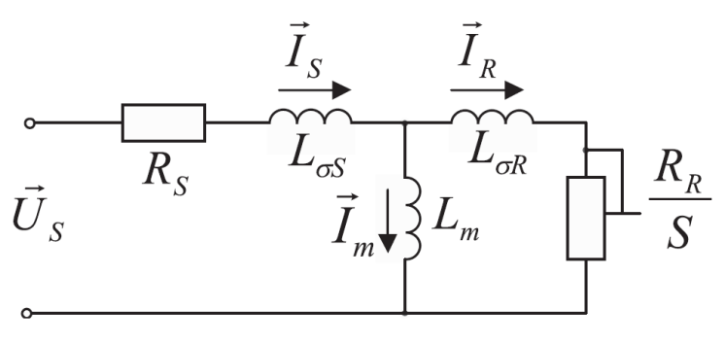

Рисунок 12 – Схема замещения

Данная схема описывается в неподвижной системе координат  представленными уравнениями [19]

|  |  |  |
| --- | --- | --- |
|  |  | (1) |
|  |  | (2) |
|  |  | (3) |
|  |  | (4) |
|  |  | (5) |
|  |  | (6) |

В функции прямого управления моментом входит хороший отклик на управляющий сигнал (значение потокосцепления статора) в виде изменения параметров электромагнитного момента. В свою очередь, регулирование значения потокосцепления статора происходит посредством переключения ключей инвертора напряжения, являющегося источником питания двигателя.

Введем дополнительные выражения, необходимые для реализации прямого управления моментом

|  |  |  |
| --- | --- | --- |
|  |  |  |
|  |  |  |

где – угол между векторами потокосцеплений статора и ротора (рисунок 13) [19].

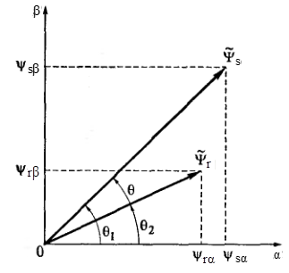

Рисунок 13 – Векторы потокосцеплений статора и ротора

Из приведенных формул и рисунка, можно сделать вывод о том, что быстрота изменения электромагнитного момента двигателя напрямую зависит от скорости изменения угла , при постоянстве модуля потокосцепления статора. В свою очередь на величину потокосцепления статора оказывает влияние напряжение на статоре (рисунок 14).

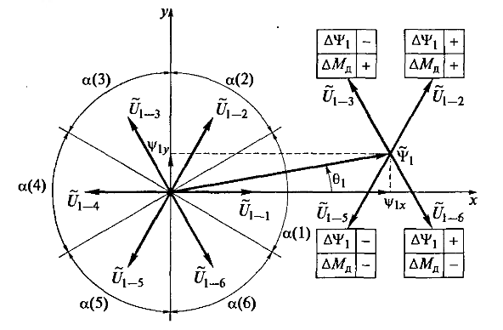

Рисунок 14 – Зависимость потокосцепления статора и момента

двигателя от положения ключей инвертора

Структурная схема системы прямого управления моментом, содержащая компаратор потока и компаратор момента, являющиеся входными сигналами для таблицы оптимальных переключений показана на рисунке 15.

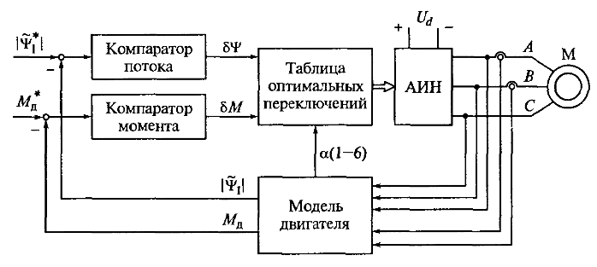

Рисунок 15 – Прямое управление моментом

Входными сигналами блока «Модель двигателя» являются данные о напряжении и токе на выходе инвертора, выходными – момент двигателя, амплитудное значение потокосцепления статора и сектор, в котором находится вектор напряжения на выходе инвертора.

Для вектора напряжения характерно одно возможных положений: шесть – ненулевых и два – нулевых. Переключение ключей инвертора осуществляется при условии, что текущий момент двигателя или текущее потокосцепление больше или меньше заданного значение на величину, превышающую принятую допустимую ошибку ( и ). В результате данного сравнения компараторы выдают соответствующие сигналы. Выходной сигнал компаратора потокосцепления может принимать два значения:

– δψ = 0 – необходимо уменьшить потокосцепление;

– δψ = 1 – необходимо увеличить потокосцепление.

А выходной сигнал компаратора момента – три значения:

– δM = -1 – необходимо уменьшить момент;

– δM = 0 – момент лежит в допустимых пределах и не требует изменений;

– δM = 1 – необходимо увеличить момент [19].

Следовательно, для реализации системы прямого управления моментом необходимо иметь информацию о текущих значениях потокосцепления статора и момента двигателя и номере сектора, в котором в данный момент расположен вектор потокосцепления статора. Определение данных величин происходит в модели двигателя.

2.2 Система ограничения колебания груза

Во время движения тележки, подвешенный груз раскачивается, оказывая негативное влияния как на механическую часть, так и на саму систему управления, поэтому необходимо применять устройства для ограничения колебания груза.

Для разработки блок-системы для ограничения колебаний на основании работы [64] было получено уравнение, описывающее закон изменения отклонения груза от положения равновесия в плоскости движения тележки

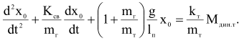

где mг=m2 – масса груза и грузозахватывающего устройства,

mг=m2 – сумма масс механизма и привода тележки,

Kсв – коэффициент пропорциональности,

хо – отклонение груза от положения равновесия,

kт – коэффициент пропорциональности,

l – длина подвеса,

g – ускорение свободного падения,

Мдин.т – динамический момент тележки.

Схема, поясняющая приведенное выше уравнение представлена на рисунке 16.

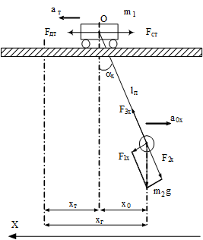

Рисунок 16 – Схема, поясняющая процесс раскачивания груза при движении тележки

Частота колебаний груза, согласно [64] определяется соотношениями веса груза mг, веса тележки mт, длины подвеса lп



Амплитуда колебаний



где Мдин.т – динамический момент тележки.

На рисунке 17 представлена схема устройства, позволяющего ограничивать раскачивание груза при передвижении тележки. На схеме представлены:

- ЗИ – задатчик интенсивности;

- Кт, Ксв, Ккор_т – блоки пропорциональных усилителей;

- цифры 5, 16, 19 – блоки-сумматоры;

- И – интеграторы;

- блоки деления и умножения, соответственно, позиции 8, 13, 15 и 11, 14.

В блоке 10 задается взятая из паспортных данных масса тележки, а в блоке 12 – величина ускорения свободного падения, которая составляет 9,81 м/с2.

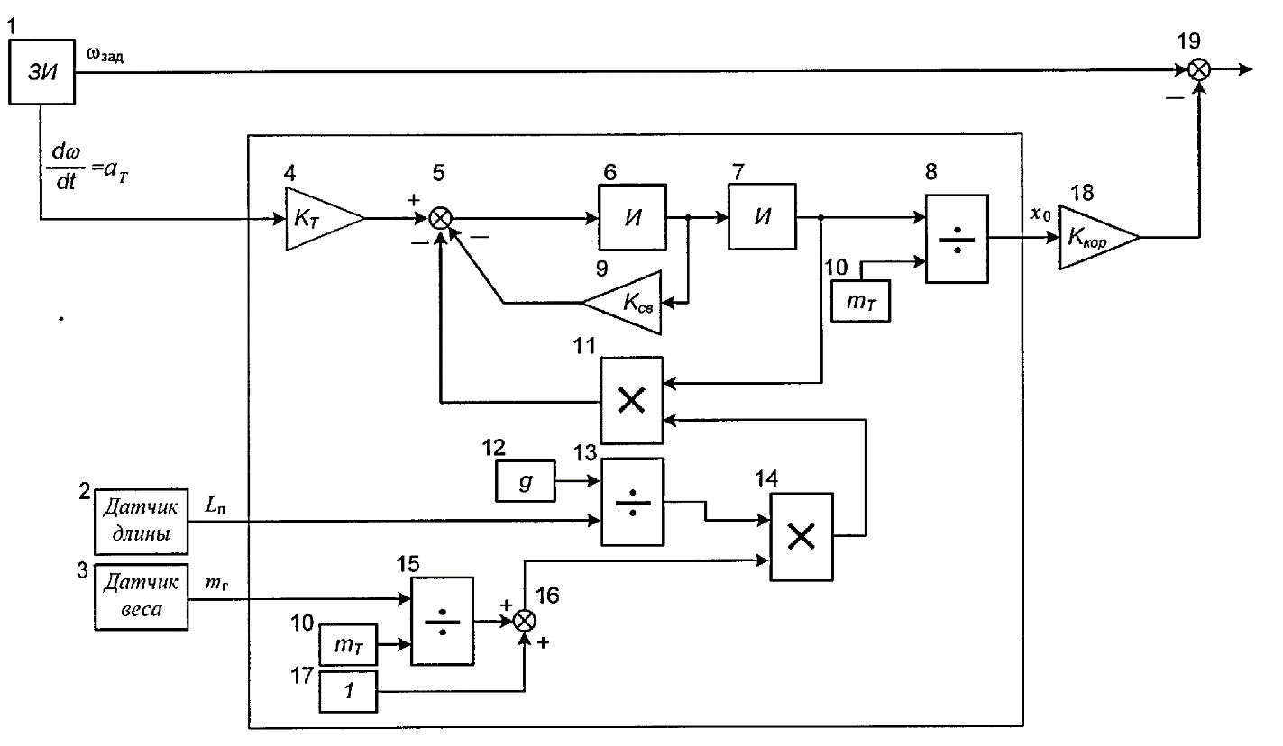

Рисунок 17 – Структурная схема блока гашения колебаний

Входными управляющими сигналами блока гашения колебаний являются ускорение тележки dω/dt – выход блока задатчика интенсивности, длина подвеса и масса груза (на практике измеряется с помощью датчиков). На выходе блока 8 формируется значение угла отклонения груза от вертикали, которое поступает на пропорциональный усилитель 18, имеющий коэффициент масштабирования Ккор_т. Полученный на усилителе 18 сигнал вычитается из сигнала задания на скорость, формируемого в задатчике интенсивности, полученное значение является входным сигналом регулятора скорости, формируя задание на скорость.

На рисунке 18 представлена схема системы управления, где видно, что сформированное на сумматоре 19 задание на скорость является входным сигналом блока РС (регулятора скорости), с которого сигнал управления поступает на регулятор тока РТ, далее через силовую часть на электродвигатель М. При пуске, на начальном этапе, точка подвеса груза с ускорением, равным const разгоняется (зависит от величины уставки ЗИ). На груз действуют силы инерции, что приводит к его отклонению от вертикали. По истечении времени на сумматоре 19 появляется значение приводящее к выходу РС из режима ограничения, данное явление наблюдается до достижения приводом заданной скорости. Соответственно, в конце переходного процесса уменьшается ускорение привода, и, как следствие, уменьшается значение динамического момента на валу двигателя и груз догоняет точку подвеса. Когда переходный процесс завершается, что происходит после выхода на заданную скорость, отклонение груза отсутствует.

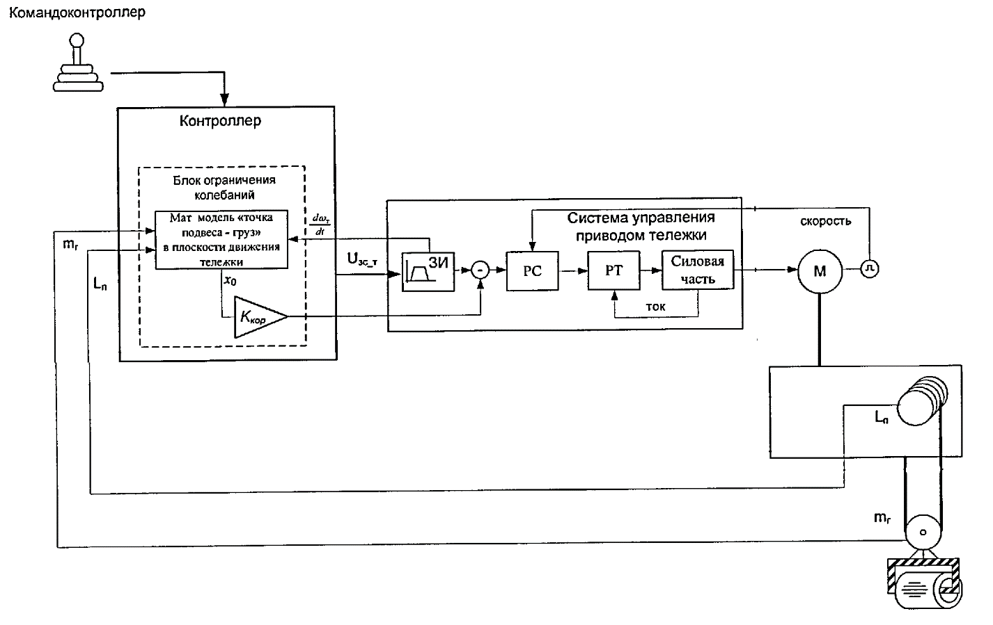

Рисунок 18 – Структурная схема системы управления привода тележки

## 2.3 Математический аппарат наблюдателей

2.3.1 Неадаптивные наблюдатели

Неадаптивные наблюдатели – наиболее простой тип наблюдателей состояния – оценка неизвестных величин производится на основе математического описания асинхронного двигателя в неподвижной системе координат (1-4). Наличие скорости в уравнениях напряжения ротора позволяет определить её значение через значения других переменных. Соответственно используя данный метод получение скорости возможно несколькими способами.

При первом способе за основу берется выражение скорости из уравнений токов ротора (2)

|  |  |  |
| --- | --- | --- |
|  |  |  |
|  |  |  |

Достоинства: простота, понятен для понимания.

Недостатки: для определения скорости используются потокосцепление и ток ротора, которые сложно определить.

Второй способ определения скорости также базируется на уравнениях ротора, но уже используется ток статора, легко измеряемый стандартным датчиком тока. При этом токи ротора

|  |  |  |
| --- | --- | --- |
|  |  | (7) |

где  – безразмерный коэффициент.

Подставив первое уравнение из выражения (7) в первое уравнение выражения (2) и преобразовав, получим

|  |  |  |
| --- | --- | --- |
|  |  |  |
|  |  |  |

где  – постоянная времени ротора.

Выражение для вычисления скорости

|  |  |  |
| --- | --- | --- |
|  |  |  |

Третий вариант разработки неадаптивного наблюдателя базируется на нахождении, по измеренным значениям напряжения и тока статора, частоты напряжения питания и частоты роторной ЭДС [19]. При этом скорость двигателя определяется по выражению

|  |  |  |
| --- | --- | --- |
|  |  |  |

Выведем уравнения для расчета данных частот. Входными измеряемыми величинами являются проекции пространственных векторов  и  на оси неподвижной системы координат  Для выражения проекций пространственного вектора потокосцепления ротора на данные оси используем уравнения для производной от потокосцепления статора, которые записываются в следующем виде

|  |  |  |
| --- | --- | --- |
|  |  |  |

Исключив из выражений (3) и (4) не доступный для измерения ток ротора, получим следующие выражения

|  |  |  |
| --- | --- | --- |
|  |  | (8) |

где  – общий коэффициент рассеяния.

Продифференцировав данные уравнения, получим выражение, включающее в себя потокосцепления статора и ротора и измеряемый ток статора

|  |  |  |
| --- | --- | --- |
|  |  | (9) |

Подставив (9) в (8) и перейдя к обозначению , получим выражение связывающее вектор потокосцепления ротора с векторами измеряемых величин напряжения и тока статора

|  |  |  |
| --- | --- | --- |
|  |  |  |

Частота напряжения питания определяется как производная от угла вектора потокосцепления статора. Проводя аналогию со схемой асинхронного двигателя при ориентации вращающейся системы координат по вектору потокосцепления ротора, данный угол может быть определен как арктангенс отношения проекции вектора потокосцепления ротора на ось  к его проекции на ось  неподвижной системы координат  (при этом (см. рисунок 10, 11)) [19]. Следовательно, частота напряжения питания

|  |  |  |
| --- | --- | --- |
|  |  |  |

Частоту роторной ЭДС можно получить через значение момента двигателя, который, исходя из измеряемых и рассчитываемых значений

|  |  |  |
| --- | --- | --- |
|  |  |  |

Частота роторной ЭДС

|  |  |  |
| --- | --- | --- |
|  |  |  |

На рисунке 19 представлена структурная схема, соответствующая уравнениям (16), (18), (19), (20) и (21) [5].

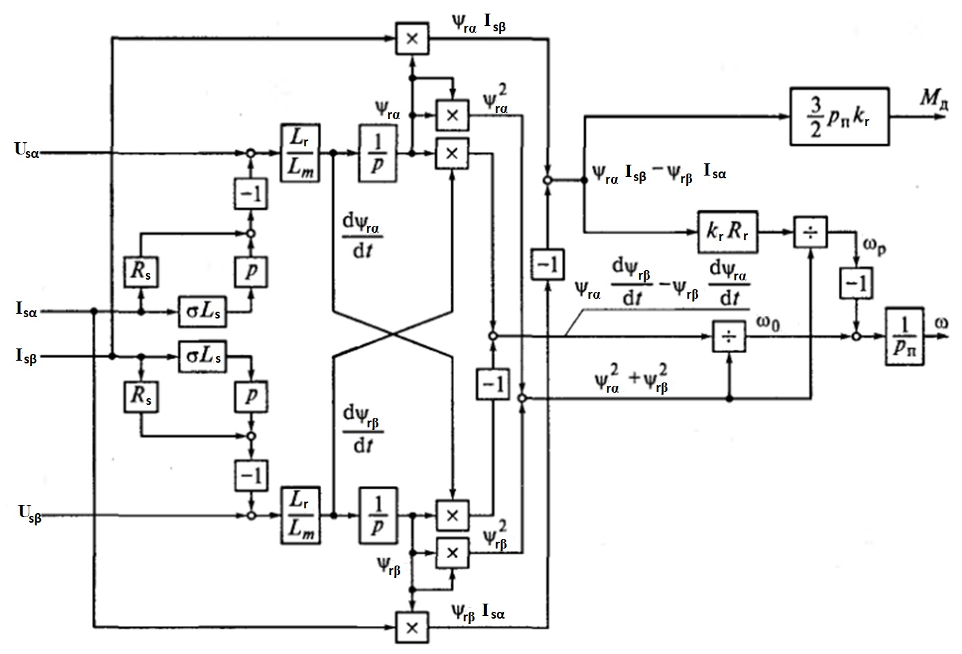

Рисунок 19 – Блок определения скорости и момента в неподвижной

системе координат

## 2.3.2 Адаптивные наблюдатели

Адаптивный наблюдатель – адаптивная система с эталонной (задающей) и адаптивной моделями. Модели можно получить из математического описания асинхронного двигателя с короткозамкнутым ротором в неподвижной декартовой системе координат. Часто за эталонную (задающую) модель принимают модель статора, а за адаптивную – модель ротора.

Для построения эталонной модели выразим из уравнений (1) поток статора

|  |  |  |
| --- | --- | --- |
|  |  | (10) |

Из выражения (3) выразим ток ротора через ток и поток статора

|  |  |  |
| --- | --- | --- |
|  |  | (11) |

Подставив (10) и (11) в (4) и выразив поток ротора через напряжение и ток статора, получим выражения, описывающие модель статора

|  |  |  |
| --- | --- | --- |
|  |  | (12) |

Для построения адаптивной модели подставим (4) в (2) и получим соотношения модели ротора

|  |  |  |
| --- | --- | --- |
|  |  | (13) |

Рассмотренные выше модели статора и ротора дают на выходе одинаковые величины – потокосцепление ротора в неподвижной системе координат  В модели статора для его получения используются ток и напряжение статора, а в модели ротора – ток статора и скорость вращения ротора. Следовательно, при одинаковом токе статора, вычисленный по данным моделям поток ротора будет совпадать, то скорость на входе модели ротора будет равна реальной скорости ротора. В этом и заключается идея построения адаптивного наблюдателя скорости со сравнением потока [46].

Приняв потокосцепление ротора, полученное из модели статора за эталонное (истинное) значение, а потокосцепление ротора, полученное из модели ротора, за оценочное значение (обозначенное символом ^), получим систему уравнений адаптивного наблюдателя по потокосцеплению ротора

|  |  |  |
| --- | --- | --- |
|  |  | (14) |

Блок-схема адаптивного наблюдателя скорости по потокосцеплению ротора представлена на рисунке 20 [46].

Регулирующий адаптер служит для осуществления сравнения потоков моделей и вырабатывает с помощью адаптирующего регулятора сигнал оценки скорости. Данное преобразование происходит на основании закона адаптации. Вывод закона адаптации основывается на матричном описании реальных электромагнитных процессов в роторе двигателя, уравнении отклонения наблюдателя и оценки устойчивости наблюдателя с помощью функции Ляпунова. На основании [46, 55] был выведен закон адаптации, в котором посредством ПИ-регулятора осуществляется сведение разности фаз между векторами истинного и оцененного потокосцеплений ротора. Вид данного закона в операторном виде

|  |  |  |
| --- | --- | --- |
|  |  | (15) |

где  – электрическая скорость вращения ротора, рад/с,

 – коэффициент усиления регулятора,

 – коэффициент интегрирования регулятора.

Значение коэффициентов регулятора формируется методом подбора.

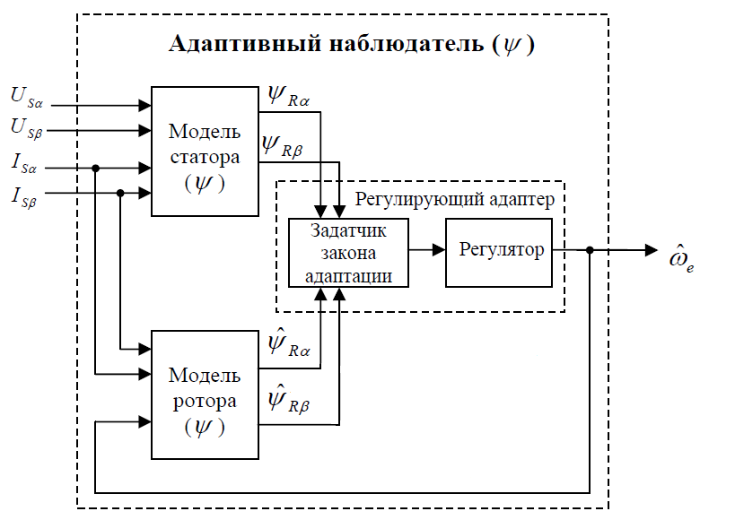

Рисунок 20 – Блок-схема адаптивного наблюдателя

скорости по потокосцеплению ротора

При практической оценке потока ротора из-за наличия в модели статора двух интеграторов, не охваченных обратной связью, возникнет нулевой корень характеристического уравнения, что приводит к проблеме интегрирования существующих систематических ошибок измерения тока и напряжения, к постоянно увеличивающейся ошибке оценки потока. Как следствие, модель статора становится нейтрально устойчивой (устойчивость обеспечивается только относительно производной величины, но не относительно самой регулируемой величины). Устранить данное явление и добиться асиптотической устойчивости модели можно:

– установив апериодические фильтры на выходы моделей статора и ротора;

– установив апериодический фильтр на выход модели статора и вход модели ротора;

– заменив интегратор апериодическим звеном;

– охватив интегратор отрицательной обратной связью и добавив ПИ-регулятор;

– избежав интегрирования путем построения модели на основании ЭДС.

Первые три позиции реализуется добавлением в систему дополнительных элементов.

Введение ПИ-регулятора обеспечивает нечувствительность идентификатора к смещениям нулей сигналов с датчиков тока и напряжения, он способен постоянно работать с максимальной глубиной подавления помех. Математическая модель наблюдателя в данном случае примет вид

|  |  |  |
| --- | --- | --- |
|  |  |  |

Закон адаптации описывается формулой (15). Значение коэффициентов ПИ-регулятора формируется методом подбора.

Пятый метод. В неподвижной системе координат ЭДС ротора – производная от потокосцепления ротора по времени. При взятии производной по времени системы (14), получим систему уравнений наблюдателя по ЭДС

|  |  |  |
| --- | --- | --- |
|  |  |  |

Закон адаптации на основании формулы (15) примет вид

|  |  |  |
| --- | --- | --- |
|  |  |  |

При нетрадиционный способе создания адаптивного наблюдателя в качестве переменной состояния используется ток статора. Для получения оценки скорости сравнивается истинное и вычисленное значения тока статора. Истинное значение тока статора – данные с датчика тока. Приведем систему уравнений (2) для ротора через ток статора и потокосцепление ротора

|  |  |  |
| --- | --- | --- |
|  |  | (16) |

В представленные выражения входит потокосцепления ротора, которое находится по первым двум уравнениям системы (14).

Выразив из (16) ток статора, получим вычисляемое значение тока статора

|  |  |  |
| --- | --- | --- |
|  |  |  |

Разница между реальными и оцениваемыми токами

|  |  |  |
| --- | --- | --- |
|  |  | (17) |

Так как проекции потокосцеплений ротора изменяются синусоидально, то разница токов в системе (17) – величина синусоидальная. Перемножив уравнения системы (17) на соответствующую проекцию потока ротора и сложив получившиеся уравнения, получим

|  |  |  |
| --- | --- | --- |
|  | . | (17) |

Из (17) находим разницу реальной и оцениваемой скоростей в явном виде через ошибку переменной состояния

|  |  |  |
| --- | --- | --- |
|  |  | (18) |

где  – постоянный коэффициент.

Независимо от амплитуд переменных, входящих в уравнение (18), правая часть этого уравнения всегда указывает на разницу скоростей.

Для восстановления скорости ротора и приближения ошибку наблюдения скорости к нулю, заведем получившуюся разницу реальной и оцениваемой скоростей на ПИ-регулятор. Полученная при этом структурная схема приведена на рисунке 21.

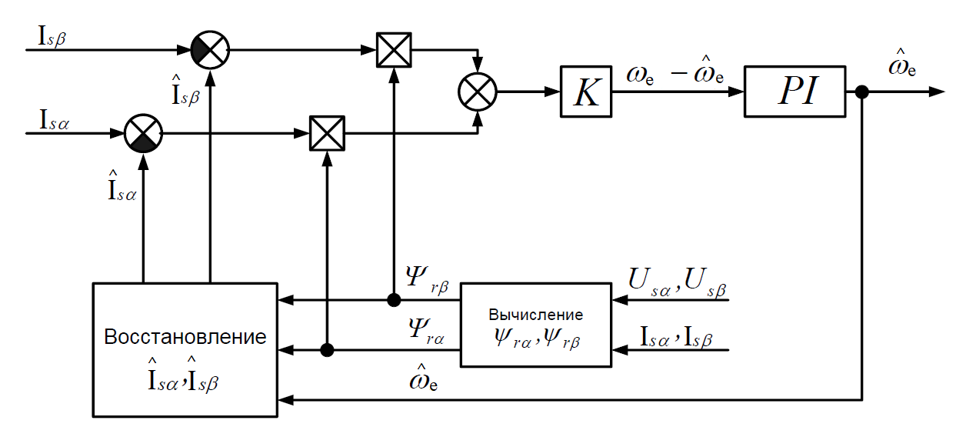

Рисунок 21 – Структурная схема адаптивного наблюдателя

скорости по току статора

## 2.3.3 Наблюдатель полного порядка (НПП)

В адаптивных наблюдателях в качестве эталонной модели была принята модель статора, которая, по сути, таковой не является. Соответственно такой подход влечет за собой появление неточностей в оценивании параметров двигателя. Для решения данной проблемы в [54] предложено за эталонную модель брать сам двигатель, а за адаптируемую модель – НПП (FOO – Full Order Observer). Данный наблюдатель можно считать разновидностью адаптивных наблюдателей, из-за присутствия в нем алгоритм адаптации, но его структура и метод построения отличается от адаптивных наблюдателей.

Модель наблюдателя полного порядка базируется на системе уравнений, описывающих электромагнитные процессы в асинхронном двигателе в неподвижной системе координат . Для создания модели наблюдателя полного порядка продифференцируем обе части уравнений модели статора (12)

|  |  |  |
| --- | --- | --- |
|  |  |  |

Дифференциал тока статора

|  |  |  |
| --- | --- | --- |
|  |  | (20) |

Подставив (13) в (20), получим систему уравнений

|  |  |  |
| --- | --- | --- |
|  |  | (21) |

где 







Перепишем систему (13) в следующем виде

|  |  |  |
| --- | --- | --- |
|  |  | (22) |

где 





Объединив (21) и (22) в общую систему уравнений, получим систему, описывающую наблюдатель полного порядка

|  |  |  |
| --- | --- | --- |
|  |  | (23) |

Данный наблюдатель является наблюдателем полного порядка только электромагнитных процессов двигателя, но не самого двигателя, т.к. в модель данного наблюдателя не входят уравнения, описывающие механическое движение ротора [46].

Закон адаптации

|  |  |  |
| --- | --- | --- |
|  |  |  |

Структурная схема наблюдателя полного порядка представлена на рисунке 22.

Выходными параметрами наблюдателя являются оценки тока статора и потокосцепления ротора. Алгоритм адаптации наблюдателя основывается на вычислении произведения токовой ошибки на оценку потокосцепления ротора, сведении ее нулю посредством пропорционально-интегрального регулятора, формирующего оценку электрической скорости вращения ротора.

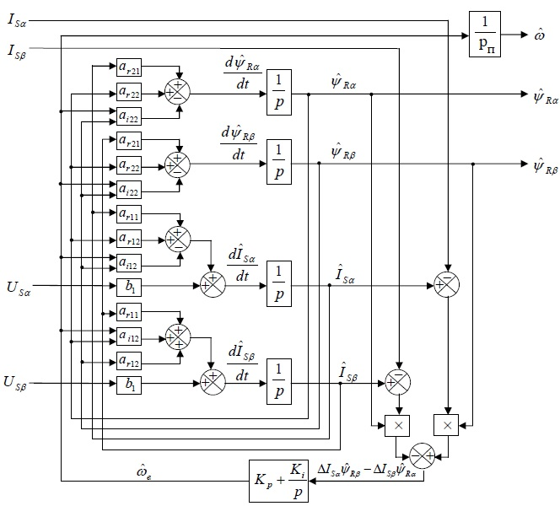

Рисунок 22 – Структурная схема наблюдателя полного порядка

Выводы:

1. Для дальнейшего исследования приведен математический аппарат системы с прямым управлением моментом электродвигателя, в которой посредством корректировки величины вектора потокосцепления статора можно управлять скоростью формирования электромагнитного момента.

2. Приведен математический аппарат и структурная схема блока ограничения колебаний раскачивания груза.

3. Представлен математический аппарат и структурные схемы наблюдателей разных типов, предложенных для использования в проводимом исследовании.

# 3 Моделирование системы управления

## 3.1 Параметры электродвигателя

На крановой тележке установлен трехфазный асинхронный электродвигатель с короткозамкнутым ротором серии 4МТКН132LB6. В таблице 2 приведены его паспортные данные и рассчитанные параметры схемы замещения [31].

Таблица 2 – Технические данные двигателя тележки

|  |  |
| --- | --- |
| Параметр | Значение |
| Номинальная мощность, кВт | 7,5 |
| Полная мощность, кВА | 9,4 |
| Номинальное напряжение, В | 380 |
| Частота питающей сети, Гц | 50 |
| Частота вращения, об/мин | 880 |
| Номинальная угловая частота вращения вала, рад/с | 92,1 |
| Угловая частота вращения магнитного поля, рад/с | 104,7 |
| Номинальный ток, А | 18,1 |
| КПД, % | 87,5 |
| Коэффициент мощности cosφ | 0,8 |
| Момент инерции, кг·м2 | 0,076 |
| Коэффициент кратности пускового тока | 4,5 |
| Коэффициент кратности пускового момента | 3,3 |
| Коэффициент кратности максимального момента | 3,3 |
| Номинальный момент, Нм | 81,4 |
| Пусковой момент, Нм | 268,6 |
| Активное сопротивление статора, Ом | 0,7246 |
| Приведенное активное сопротивление ротора, Ом | 1,0718 |
| Индуктивность статора и ротора, Гн | 0,0647 |

Окончание таблицы 2

|  |  |
| --- | --- |
| Параметр | Значение |
| Индуктивность рассеивания статора и ротора, Гн | 0,0021 |
| Индуктивность цепи намагничивания, Гн | 0,0626 |
| Заданное значение потокосцепления статора, Вб | 0,9592 |

Для моделирования системы управления электроприводом крановой тележки необходимо привести момент инерции рабочего органа к валу двигателя. Из-за отсутствия информации о конструктивных параметрах механического преобразователя и данным по моментам инерции и массам элементов рабочего органа, расчет результирующего момента инерции механической системы по классическим формулам становится затруднительным [32]. Поэтому с достаточной для практики точностью приведенный к валу двигателя момент инерции примем равным [33]

|  |  |  |
| --- | --- | --- |
|  |  |  |

## 3.2 Моделирование системы прямого управления моментом с различными типами наблюдателей

Для реализации рассмотренных систем управления асинхронным электроприводом механизма передвижения крановой тележки проведем имитационное моделирование в программной среде MATLAB Simulink. Данное программное обеспечение дает возможность провести исследование модели в приближенных к реальным условиям [31].

В качестве базовой системы управления асинхронным электроприводом крановой тележки была выбрана система прямого управления. Структурная схема ее реализации в MATLAB Simulink представлена на рисунке 23.

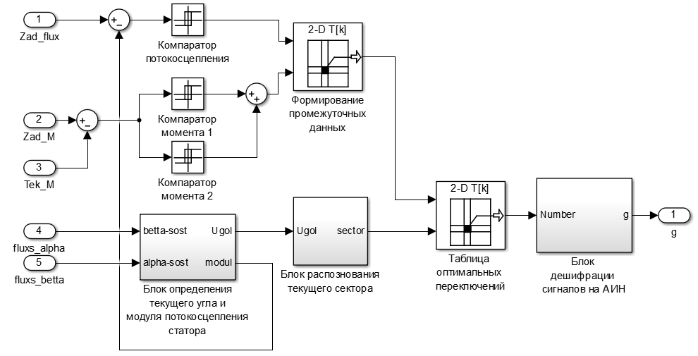

Рисунок 23 – Реализация системы прямого управления моментом

в MATLAB Simulink

Полная модель системы управления электроприводом крановой тележки на основании описанного алгоритма представлена на рисунке 24. Результаты моделирования приведены на рисунках 25-27.

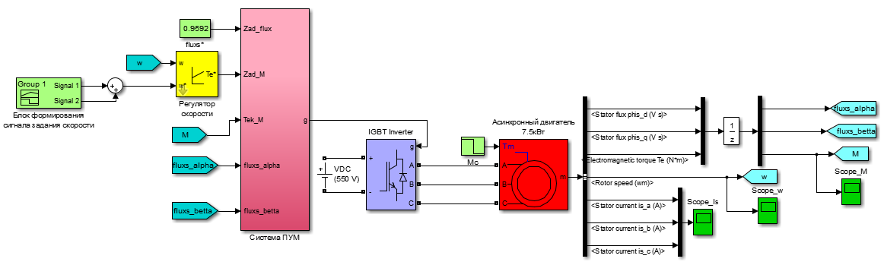

Рисунок 24 – Система прямого управления моментом асинхронного

электропривода крановой тележки

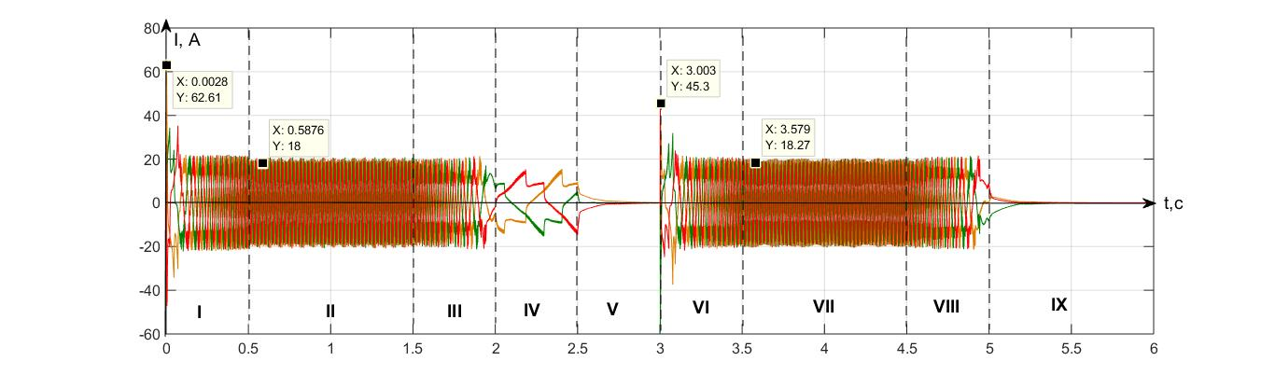

Рисунок 25 – Графики зависимости тока статора от времени при прямом управлении моментом

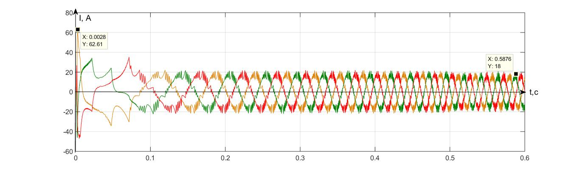

Рисунок 26 – Укрупненные графики зависимости тока статора от

времени при прямом управлении моментом

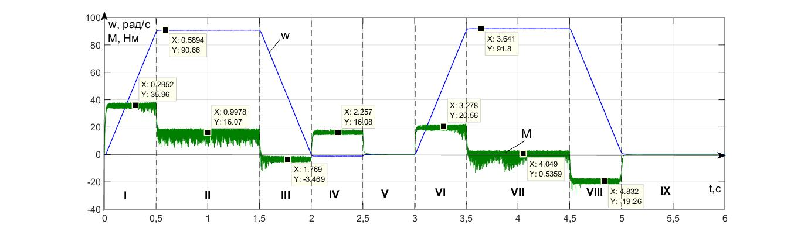

Рисунок 27 – Графики зависимостей скорости и момента от времени при прямом управлении моментом

Для моделирования был принят типовой цикл работы электропривода крановой тележки. После погрузки груза на механизм происходит перемещение тележки с грузом в заданную точку. Далее после разгрузки происходит возврат пустой тележки в исходное положение. Таким образом, вначале происходит разгон с заданным темпом нагруженного (на 20% от номинального момента) электропривода до номинальной скорости (I, VI), которая поддерживается на протяжении 1 секунды (II, VII), после чего происходит торможение электропривода (III, VIII) до его полного останова (IV, IX). Затем происходит сброс нагрузки (V), и данный процесс повторяется, но уже для холостого хода, т.к. тележка возвращается в исходное положение без груза. Наличие задатчика интенсивности обеспечивает ограничение рывков, ускорений и плавное движение при разгоне и торможении, что является одним из основных требований, предъявляемым к электроприводу крановой тележки.

Реализация системы управления, содержащей в своем составе наблюдатель, представлена на рисунке 28.

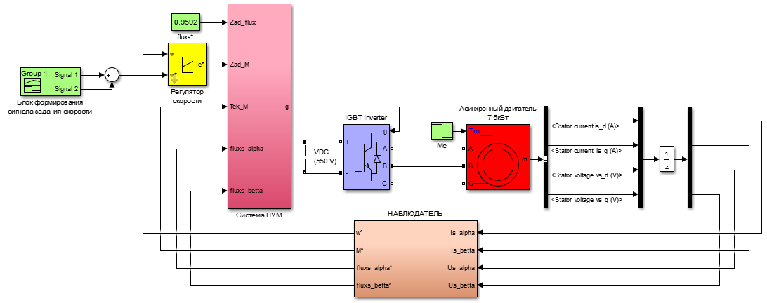

Рисунок 28 – Бездатчиковая система управления

Неадаптивные наблюдатели реализованы четырьмя способами.

Первый способ:

Совмещенные графики переходных процессов угловой скорости и момента двигателя системы с датчиком и системы с неадаптивным наблюдателем, представлены на рисунках 29 и 30 соответственно.

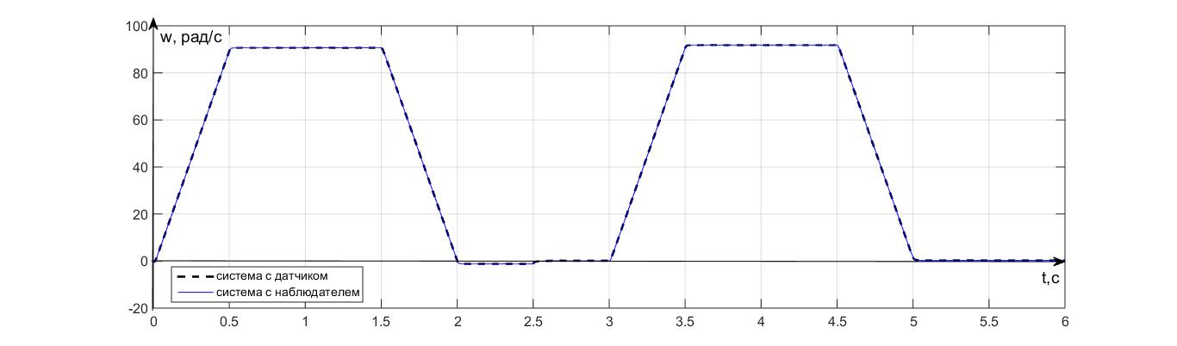

Рисунок 29 – Переходный процесс угловой частоты вращения

в системах с датчиком и неадаптивным наблюдателем (1 способ)

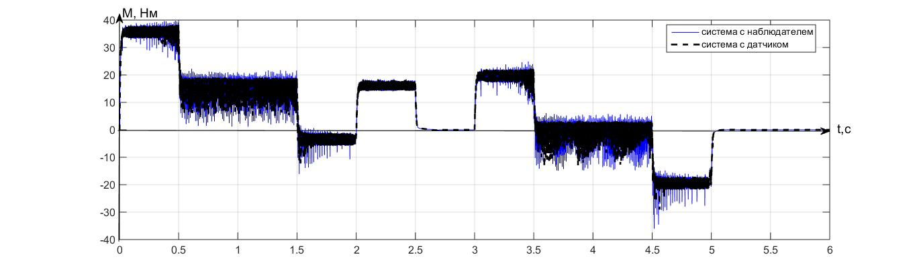

Рисунок 30 – Переходный процесс электромагнитного момента

в системах с датчиком и неадаптивным наблюдателем (1 способ)

Второй способ.

Графики переходных процессов, аналогичные приведенным ранее, представлены на рисунках 31 и 32.

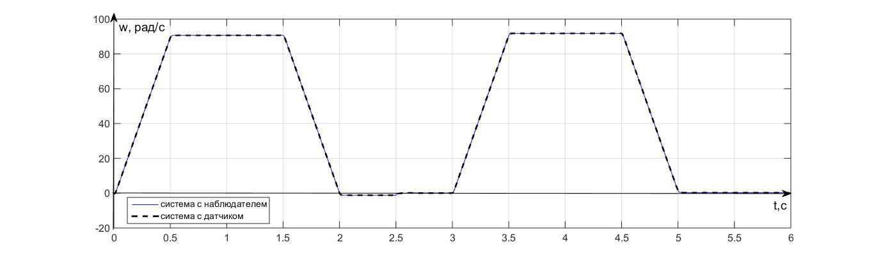

Рисунок 31 – Переходный процесс угловой частоты вращения

в системах с датчиком и неадаптивным наблюдателем (2 способ)

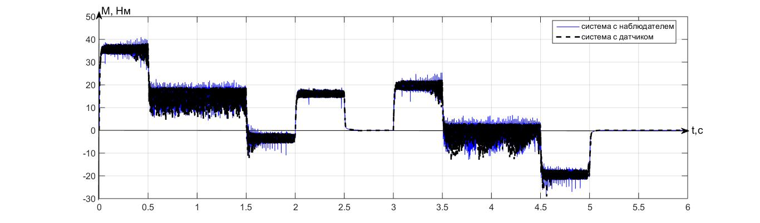

Рисунок 32 – Переходный процесс электромагнитного момента

в системах с датчиком и неадаптивным наблюдателем (2 способ)

Третий способ.

Результаты его моделирования представлены на рисунках 33 и 34.

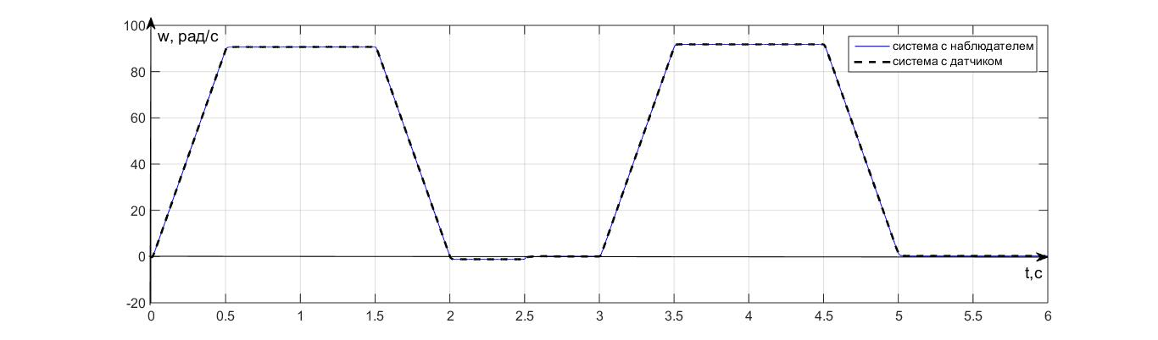

Рисунок 33 – Переходный процесс угловой частоты вращения

в системах с датчиком и неадаптивным наблюдателем (3 способ)

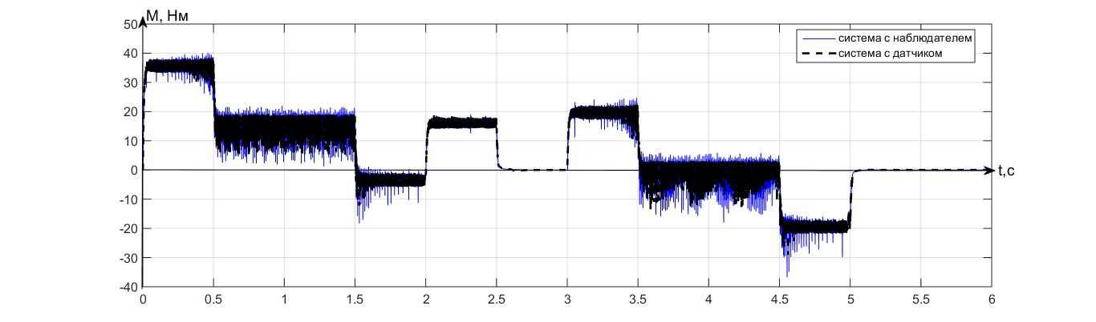

Рисунок 34 – Переходный процесс электромагнитного момента

в системах с датчиком и неадаптивным наблюдателем (3 способ)

Результаты моделирования четвертого способа представлены на рисунках 35 и 36.

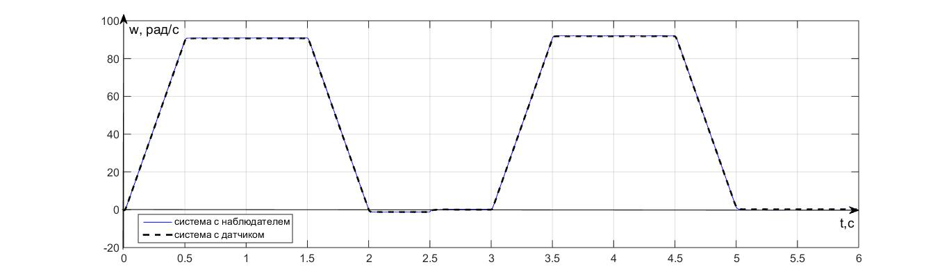

Рисунок 35 – Переходный процесс угловой частоты вращения

в системах с датчиком и неадаптивным наблюдателем (4 способ)

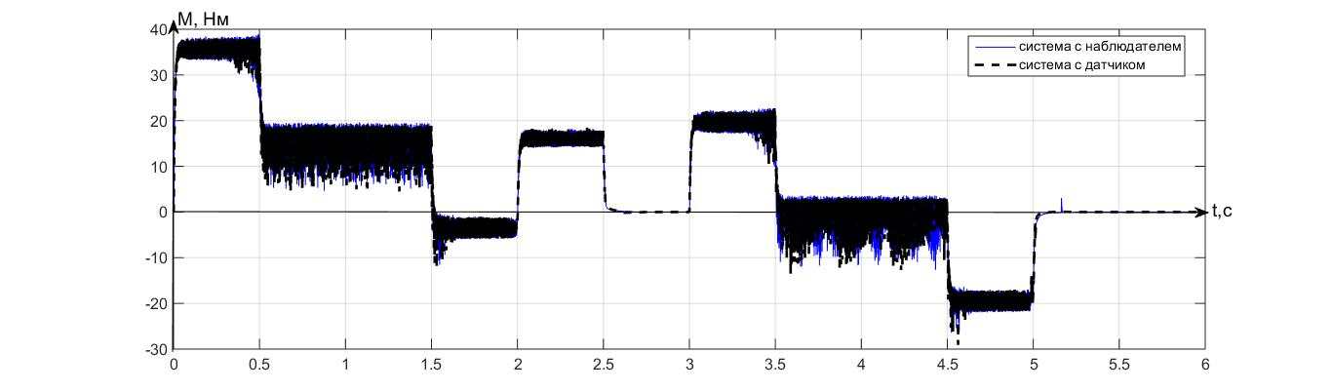

Рисунок 36 – Переходный процесс электромагнитного момента

в системах с датчиком и неадаптивным наблюдателем (4 способ)

Исходя из полученных результатов, можно сделать следующие выводы:

– результаты моделирования доказывают работоспособность реализованных неадаптивных наблюдателей состояния – наблюдаемые величины определяются достаточно точно;

– главным достоинством реализованных неадаптивных наблюдателей состояния является простота и понятность их интерпретации;

– в первых двух способах в расчете скорости используются потокосцепление и ток ротора, которые сложно определить, и, несмотря на то, что в третьем способе для расчета вместо тока ротора используется ток статора, который достаточно просто можно определить с помощью стандартного датчика тока, все еще присутствует необходимость определения величины потокосцепления ротора с помощью датчика, что является существенным недостатком для бездатчиковой системы;

– четвертый способ реализации неадаптивного наблюдателя имеет существенное преимущество перед первыми тремя, так как требуются только датчики тока и напряжения статора.

Графики переходных процессов адаптивного наблюдателя скорости по потокосцеплению ротора представлены на рисунках 37 и 38.

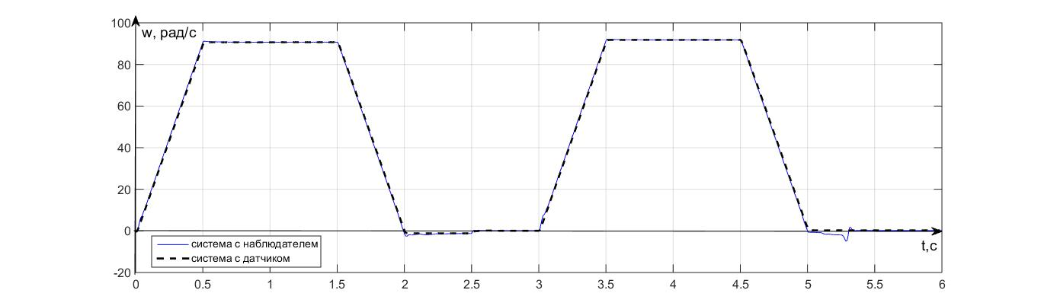

Рисунок 37 – Переходный процесс угловой частоты вращения

в системах с датчиком и адаптивным наблюдателем

по потокосцеплению ротора

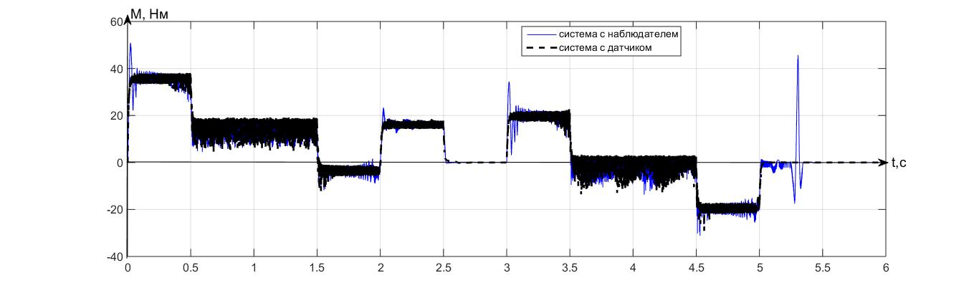

Рисунок 38 – Переходный процесс электромагнитного момента

в системах с датчиком и адаптивным наблюдателем

по потокосцеплению ротора

Наблюдатель полного порядка. Получившиеся совмещенные графики переходных процессов угловой скорости и момента двигателя для датчиковой системы и системы с наблюдателем полного порядка представлены на рисунках 39 и 40 соответственно.

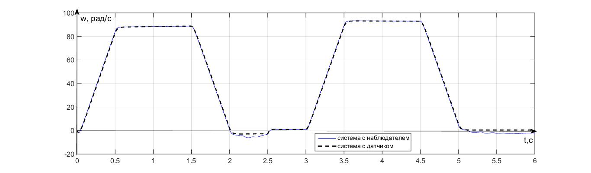

Рисунок 39 – Переходный процесс угловой частоты вращения

в системах с датчиком и наблюдателем полного порядка

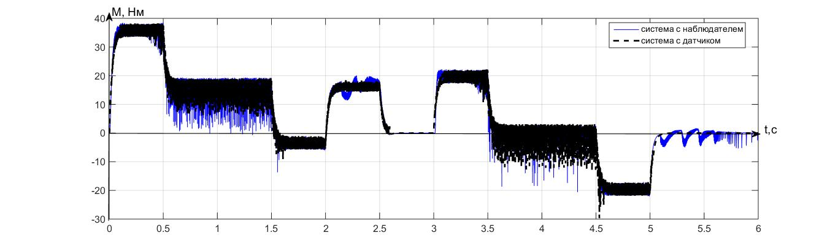

Рисунок 40 – Переходный процесс электромагнитного момента

в системах с датчиком и наблюдателем полного порядка

Из графиков видно, что показатели качества системы управления с разработанным наблюдателем полного порядка удовлетворяют требованиям, предъявляемым к электроприводу крановой тележки.

## 3.3 Ограничение колебаний груза

Для исследования была взята стандартная система с прямым управлением моментом. На первоначальном этапе исследования, моделирование осуществлялось без блока гашения колебаний, полученные в данном случае результаты, сравнивались с результатами, полученными на следующем этапе исследования в той же системе, но уже с добавлением блока гашения колебаний.

На рисунке 41 приведен переходный процесс формирования скорости в системе с прямым управлением моментом без блока гашения колебаний и с блоком гашения колебаний.

На рисунке 42 представлен график формирования момента в системе с прямым управлением моментом без блока гашения колебаний и с блоком гашения колебаний.

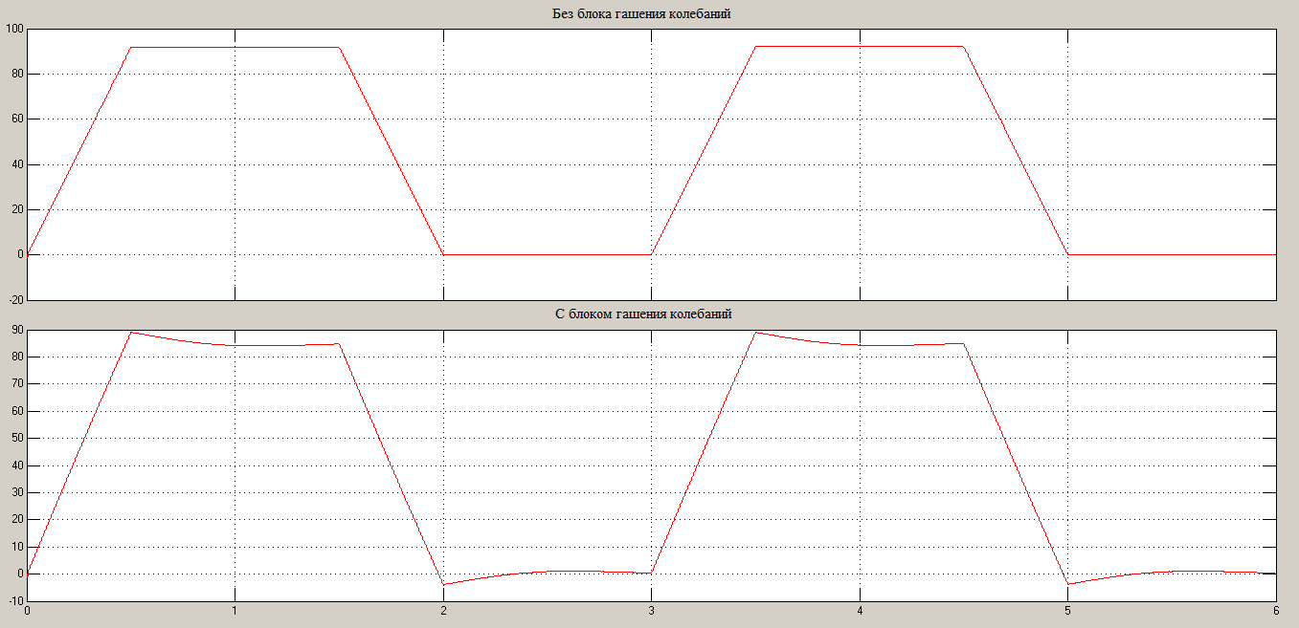

Рисунок 41 – Переходный процесс формирования скорости

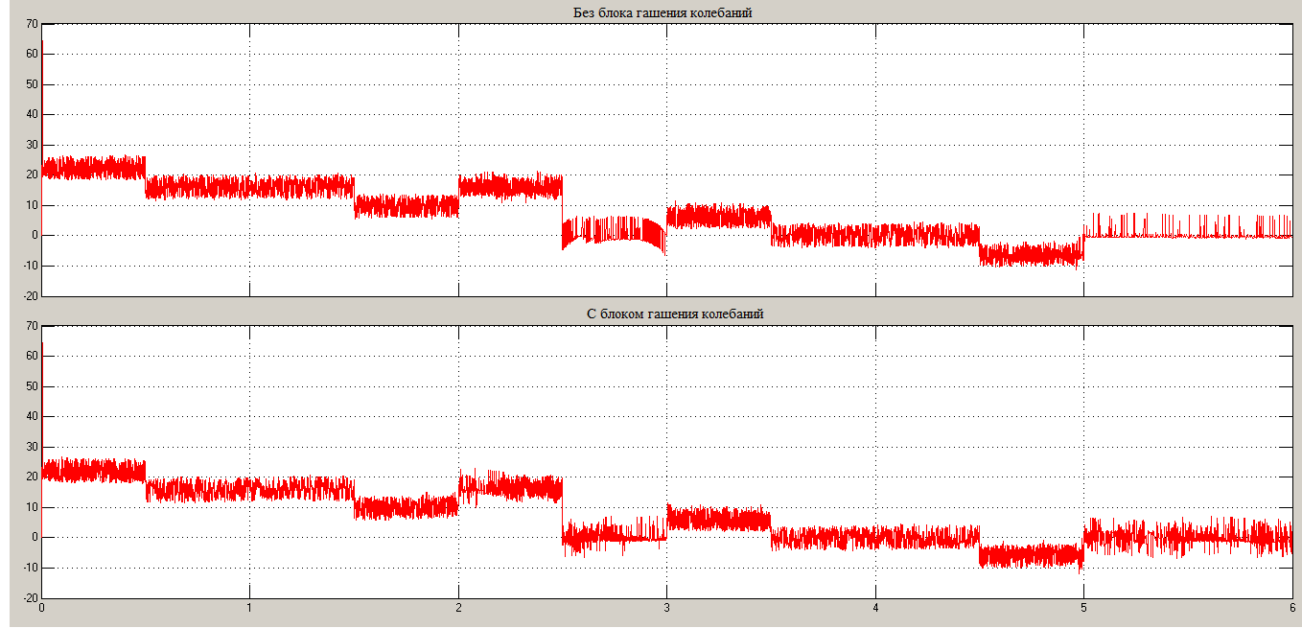

Рисунок 42 – Переходный процесс формирования момента

Из полученных графиков видно, что формирование скорости в системе с блоком гашения колебаний груза происходит более плавно, также можно заметить некоторое подавление колебаний момента.

При практической реализации предлагаемой системы возможно прямое измерение веса груза на крюке посредством установленных в конструкцию крана силоизмерителей или внешних датчиков силы, а также косвенное определение массы груза базируясь на энергетических показателях электропривода механизма подъема, но на рассматриваемом кране в этом необходимости нет, так как он используется для перемещения рулонов стандартного веса.

Определить длину подвеса возможно по данным датчика угла поворота барабана, или путем пересчета в зависимости от скорости электропривода, конструктивных данных механизма подъема. В данном случае будет происходить накопление ошибки определения длины подвеса, которую можно корректировать ошибку можно с помощью ограничителя механизма подъема (грузозахватное устройство в верхнем положении) – при его срабатывании вносить константу равную минимальной длине подвеса. Максимальное значение длины подвеса можно определить в процессе наладки мостового крана, используя формулу периода колебаний математического маятника (справедлива для физического маятника при малых колебаниях). Замерив, время периода колебания груза при максимальной длине подвеса можно определить длину подвеса.

Выводы:

1. Проведенный сравнительный анализ результатов моделирования различных наблюдателей состояния в составе системы прямого управления моментом выявил недостатки некоторых методов построения наблюдателей состояния.

2. На основании анализа результатов моделирования определены наблюдатели, с которыми качество работы системы управления отвечает предъявляемым к электроприводу крановой тележки требованиям.

3. Проведено исследование системы с прямым управлением моментом без блока гашения колебаний груза и с блоком гашения колебаний груза.

# Заключение

Разработана система прямого управления моментом асинхронным электроприводом механизма передвижения крановой тележки содержащая наблюдатели состояния и блок гашения колебания груза.

Анализ полученных при исследовании результатов и характеристик позволяет сформулировать следующие выводы:

1. Предложена структура наблюдателя состояния асинхронного электропривода, определяющая все необходимые параметры для работы бездатчиковой системы прямого управления моментом асинхронного электропривода механизма передвижения крановой тележки.

2. На основании проведенного имитационного моделирования выявлены достоинства и недостатки различных методов построения наблюдателей.

3. Реализованная бездатчиковая система управления отрабатывает требуемый режим работы, обеспечивает плавный разгон и торможение электропривода, широкий диапазон регулирования скорости и обладает высоким быстродействием и повышенной надежностью.

4. Использование блока гашения колебаний груза приводит к более плавному формированию скорости двигателя и дает некоторое гашение колебаний момента.

# Список источников

1. Яуре, А.Г. Крановый электропривод [Текст]: справочник / А.Г. Яуре, Е.М. Певзнер. – М: Энергоатомиздат, 1988. – 344 с.

2. Рапутов, Б.М. Электрооборудование кранов металлургических предприятий [Текст]: 3-е изд., перераб. и доп. / Б.М. Рапутов. – М.: Металлургия, 1990. – 272 с.

3. Масандилов, Л.Б. Электропривод подъемных кранов [Текст] / Л.Б. Масандилов. – М.: МЭИ, 1998. – 100 с.

4. Колмыков, В.В. Способы подавления колебаний груза перемещаемых мостовыми кранами [Текст] / В.В. Колмыков // Актуальные проблемы современного научного знания: доклады участников Межвузовская научно-практическая конференция. – Липецк: ЛФ МИКТ, 20 апреля 2012 г. – С. 15-20.

5. Александров, М.П. Характеристики и конструктивные схемы кранов. Крановые механизмы, их детали и узлы. Техническая эксплуатация кранов [Текст]: справочник по кранам. В 2 т. Т. 2 / М.П. Александров, М.М. Гохберг, А.А. Ковин и др. – Л.: Машиностроение. Ленинградское отделение, 1988. – 559 с.

6. Козлов, Ю.Т. Грузозахватные устройства [Текст]: справочник / Ю.Т. Козлов, А.М. Обермейстер, Л.П. Протасов и др. – М.: Транспорт, 1980. – 223 с.

7. Орлов, А.Н. Уменьшение раскачиваний груза на гибком подвесе при работе грузоподъемных кранов [Текст] / А.Н. Орлов, В.П. Семенов // Подъемно-транспортное оборудование. – М.: ЦНИИТЭИтяжмаш, 1980. – С. 1-4.

8. Орлов, А.Н. К расчету частот собственных колебаний грузов на про-странственных полиспастных подвесах [Текст] / А.Н. Орлов // Тр. ЛПИ, 1978. – №362. – С. 85-93.

9. Пат. RU94555U1 Российская Федерация, МПК В66С 13/16 (2006.01). Система уменьшения раскачивания груза при подъеме стреловым канатом [Текст] / Ерзутов А.В., Затравкин М.И., Каминский Л.С., Пятницкий И.А., Федоров И.Г.; заявитель и патентообладатель Общество с ограниченной ответственностью «Научно-производственное предприятие «ЭГО»». – №2010109505/22; заявл. 16.03.2010; опубл. 27.05.2010, Бюл. №9. – 13 с.

10. Ключев, В.И. Электропривод и автоматизация общепромышленных механизмов [Текст]: учеб. для вузов / В.И. Ключев, В.М. Терехов. – М.: Энергия, 1980. – 360 с.

11. Кабаков, А.М. Пути уменьшения раскачивания груза грузоподъемных машин [Текст] / А.М. Кабаков, А.Н. Орлов // Вестник СевГТУ. – Севастополь, 2000. – Вып. 25: Механика, энергетика, экология. – С. 141-144.

12. Чиликин, М.Г. Теория автоматизированного электропривода [Текст] / М.Г. Чиликин, В.И. Ключев, А.С. Сандлер. – М.: Энергия, 1979. – 616 с.

13. Осипов, О.И. Частотно-регулируемый асинхронный электропривод [Текст]: учеб. пособие по курсу «Типовые решения и техника современного электропривода» / О.И. Осипов. – М.: Издательство МЭИ, 2004. – 80 с.

14. Руководство по эксплуатации Altivar 71 VW3A3510 V.2. – Schneider Electric, 2008. – 48 с.

15. Руководство по программированию Altivar 71. Преобразователи частоты для асинхронных двигателей Schneider Electric. – Schneider Electric,, 2006. – 262 с.

16. Дранников, В.Г. Автоматизированный электропривод подъемно-транспортных машин [Текст]: учеб. пособие для специальности «Электропривод и автоматизация промышленных установок» / В.Г. Дранников, И.Е. Звягин. – М.: Высшая школа, 1973. – 278 с.

17. Щедринов, А.В. Минимизация раскачивания груза средствами электропривода при работе механизмов передвижения [Текст] / А.В. Щедринов, Е.Д. Буйвис, С.А. Сериков // Анализ и проектирование средств роботизации и автоматизации: сборник научных трудов. – Воронеж: ВГТУ, 2001. – С. 197 – 202.

18. Иващенко, Н.Н. Автоматическое регулирование: теория и элементы систем [Текст] / Н.Н. Иващенко. – М.: Машиностроение, 1973. – 606 с.

19. Соколовский, Г.Г. Электроприводы переменного тока с частотным регулированием [Текст]: учеб. пособие для студ. высш. учеб. заведений / Г.Г. Соколовский. – М.: Издательский центр «Академия», 2006. – 272с.

20. Усольцев, А.А. Частотное управление асинхронными двигателями [Текст]: учебн. пособие / А.А. Усольцев. – СПб: СПбГУ ИТМО, 2006. – 94 c.

21. Борисевич, А.В. Энергосберегающее векторное управление асинхронными электродвигателями: обзор состояния и новые результаты [Текст]: монография / А.В. Борисевич. – М.: Инфра-М, 2015. – 104 с.

# 22. Чернышев, А. Ю. Электронная и микропроцессорная техника [Текст]: учебн. пособие / А.Ю. Чернышев, Е.А. Шутов. – Томск: Изд-во Томского политехнического университета, 2010. – 135 с.

23. Афанасьева, Н.А. Электротехника и электроника [Текст]: учебн. Пособие / Н.А. Афанасьева, Л.П. Булат. –СПб.: СПбГУНиПТ, 2010. – 181 с.

24. Гусев, В. Г. Электроника [Текст] / В. Г. Гусев, Ю. М. Гусев. – М.: Высшая школа, 1991. – 622 с.

25. Розанов, Ю. К. Основы силовой электроники [Текст] / Ю. К. Розанов. – М.: Энергоатомиздат, 1992. – 296 с.

26. Васильев, Б. Ю. Эффективность управления электроприводом переменного тока с прямым управлением моментом [Текст] / Б. Ю. Васильев // Известия высших учебных заведений. Электромеханика. – Изд-во: ФГБОУ ВО Южно-Российский государственный политехнический университет (НПИ) имени М.И. Платова, 2014. – №1. с. 71-75.

27. Ольховатов, Д.В. Применение нечеткой логики в системе нечеткого управления моментом асинхронного двигателя [Текст] / Д.В. Ольховатов, В.Н. Носков // Вестник Ростовского государственного университета путей сообщения – Изд-во: Ростовский государственный университет путей сообщения, 2018. – №3. – с. 162-170.

28. Федяева, Г.А. Энергоэффективное двухзонное регулирование электропривода с прямым управлением моментом асинхронных двигателей [Текст] / Г.А. Федяева, Ю.М. Иньков, Д.В. Конохов, А.Н. Тарасов // Электроника и электрооборудование транспорта. – Изд-во: Научно-производственное предприятие «Томилинский электронный завод», 2018. – №1. – с. 31-36.

29. Синюкова, Т.В. Метод ускорения пускового алгоритма для прямого управления моментом [Текст] / Т.В. Синюкова, П.Н. Левин // Приборы и системы. Управление, контроль, диагностика. – М.: Научтехлитиздат, 2013. – №12. – с. 60-67.

30. Григорьев, А.В. Обзор вариантов прямого управления моментом асинхронных электродвигателей (часть 1) [Текст] / А.В. Григорьев // Вестник Кузбасского государственного технического университета. Кемерово: Кузбасский государственный технический университет, 2012. - №2 (90). – с. 53-58.

31. Buja, G. Review of Direct torque control methods for voltage source inverter-fed induction motors [Text] / G. Buja, M.P. Kazmierkowski // IEEE Industrial electronics society: proceedings of the 29th annual conference of the IEEE. Warsaw, 2003. – Vol. 1. – P. 981-991.

32. Depenbrock, M. Method for controlling the torque of an asynchronous machine [Text] / M. Depenbrock, D. Maischak: pat. of United States. No. 5610485; filed 23.03.1995; date of patent 11.03.1997. – 17 p.

33. Kang, J.-K. New direct torque control of induction motor for minimum torque ripple and constant switching frequency [Text] / J.-K. Kang, S.-K. Sul// IEEE Transactions on industry applications. – 1999. – Vol. 35. – No. 5. – P. 1076-1082.

34. Kang, J.-K. Analysis and prediction of inverter switching frequency in direct torque control of induction machine based on hysteresis bands and machine parameters [Text] / J.-K. Kang, S.-K. Sul// IEEE Transactions on industrial electronics. – 2001. – Vol. 48. – No. 3. – P. 545-553.

35. Matic, P.R. A novel direct torque and flux control algorithm for the induction motor drive [Text] / P.R. Matic, B.D. Blanusa, S.N. Vukosavic// IEEE Electric machines and drive conference: proceedings of the International conference. – Madison, 2003. – Vol. 2 - P. 965-970.

36. Kenny, B.H. Stator- and rotor-flux-based deadbeat direct torque control of induction machines [Text] / B.H. Kenny, R.D. Lorenz// IEEE Transactions on industry applications. – 2003. – Vol. 39. – No. 4. – P. 1093-1101.

37. Lascu, C. Combining the principles of sliding mode, direct torque control, and space-vector modulation in a high-performance sensorless ac drive [Text]/ C. Lascu, A.M. Trzynadlowski// IEEE Transactions on industry applications. – 2004. - Vol. 40. – No. 1. – P. 170-177.

38. Lascu, C. A modified direct torque control for induction motor sensorless drive [Text] / C. Lascu, F. Blaabjerg// IEEE Transactions on industry applications. – 2000. – Vol. 36. – No. 1. – P. 122-130.

39. Zelechowski, M. Space vector modulated – direct torque controlled (DTC-SVM) inverter-fed induction motor drive [Text]: Ph. D. Thesis. – Warsaw. – 2005. – 169 p.

40. Noguchi, T. Enlarging switching frequency in direct torque-controlled inverter by means of dithering [Text] / T. Noguchi, M. Yamamoto, S. Kondo, I. Takahashi// IEEE Transactions on industry applications. – 1999. – Vol. 35. – No. 6. – P. 1358-1366.

41. Kazmierkowski, M.P. Improved direct torque and flux vector control of pwm inverter-fed induction motor drives [Text] / M.P. Kazmierkowski, A.B. Kasprowicz// IEEE Transactions on industrial electronics. – 1995. – Vol. 42. – No. 4. – P. 344-350.

42. Arias, A. Fuzzy logic direct torque control [Text] / A. Arias, J.L. Romeral, E. Aldabas, M.G. Jayne// IEEE Industrial electronics: proceedings of the International symposium. – Cholula, Puebla, Mexico, 2000. – Vol. 1 – P. 253-258.

43. Toufouti, R. Direct torque control for induction motor using fuzzy logic [Text] / R. Toufouti, S. Meziane, H. Benalla// ACSE Journal. – 2006. – Vol. 6. – Issue. 2. – P. 19-26.

44. Toufouti, R. Direct torque control for induction motor using intelligent techniques [Text] / Toufouti, S. Meziane, H. Benalla// Journal of theoretical and applied information technology. – 2007. – P. 35-44.

45. Vasudevan, M. High-performance adaptive intelligent direct torque control schemes for induction motor drives [Text] / M. Vasudevan, R. Arumugam// KMITL science technology Journal. – 2005. – Vol. 5. – No. 3. – P. 559- 576.

46. Калачев, Ю.Н. Наблюдатели состояния в векторном электроприводе (записки дилетанта) [Текст] / Ю.Н. Калачев. – М., 2015. – 60 с.

47. Афанасьев, К.С. Разработка наблюдателя состояния для асинхронного электропривода с повышенной параметрической робастностью [Текст]: дис. канд. тех. наук: 05.09.03 / Афанасьев Кирилл Сергеевич. – Томск, 2015. – 106 с.

48. Goksu, O. Shaft transducer less vector control of the interior permanent magnet motor with speed and position estimation using high frequency signal injection and flux observer methods [Text] / O. Goksu // The Graduate School of Natural and 88 Applied Sciences of Middle East Technical University. – Master's thesis, May 2008.

49. Жилиготов, Р.И. Разработка системы бездатчикового векторного управления синхронным двигателем с постоянными магнитами [Текст]: дис. канд. тех. наук: 05.09.03 / Жилиготов Руслан Игоревич. – Санкт-Петербург, 2018. – 121 с.

50. Исаков, A.C. Реализация наблюдателя состояний асинхронного двигателя с короткозамкнутым ротором в бездатчиковой системе векторного управления [Текст] / А.С. Исаков // Научно-технический вестник. СПбГУ ИТМО. – 2007. – № 38. – С. 280-286.

51. Ланграф, С.В. Исследование параметрической робастности бездатчикового векторного асинхронного электропривода с идентификатором Калмана [Текст] / С.В. Ланграф, А.С. Глазырин, Т.А. Глазырина и др. // Известия ТПУ. – 2010. – Т. 317, № 4. – С. 120–123.

52. Глазырин, А.С. Бездатчиковое управление асинхронным электроприводом с синергетическим регулятором [Текст] / А. С. Глазырин // Известия Томского политехнического университета. – 2012. - Т. 321, №4. – С. 107-111.

53. Шеломкова, Л. В. Система векторного бездатчикового управления асинхронным двигателем с переключаемой структурой [Текст] / Л.В. Шеломкова, Д. И. Алямкин // Электричество. – 2008. – №5. – С. 30-35.

54. Kubota, H. DSP-Based Speed Adaptive Flux Observer of Induction Motor [Текст] / H. Kubota, K. Matsuse, T. Nakano // IEEE Trans. Ind. Applicat. – March/April 1993. – Vol. 29, no 2. – P. 344-348.

55. Панкратов, В.В. Адаптивные алгоритмы бездатчикового векторного управления асинхронными электроприводами подъемно-транспортных механизмов [Текст]: учебное пособие / В.В. Панкратов, Д.А. Котин. – Новосибирск: НГТУ, 2012. – 143 с.

56. Вдовин, В.В. Адаптивные алгоритмы оценивания координат бездатчиковых электроприводов переменного тока с расширенным диапазоном регулирования [Текст]: дис. канд. тех. наук: 05.09.03: защищена 15.05.2014 / Вдовин Владимир Владимирович. – Новосибирск, 2014. – 244 с.

57. Вейнмейстер, А.В. Косвенное измерение скорости вращения в электроприводе с асинхронным двигателе на основе идентификатора состояния [Текст]: автореф. дис. на соиск. учен. степ. канд. тех. наук: 05.09.03 / Вейнмейстер Андрей Викторович. – СПб, 2013. – 17 с.

58. Колмыков, В.В. Повышение демпфирующей способности систем управления электропривода механизмов, перемещающих гибкоподвешенный груз [Текст]: дис. канд. тех. наук: 05.09.03 / Колмыков Владимир Викторович. – Липецк, 2015. – 200 с.

59. Щедринов А.В., Колмыков В.В., Сериков С.А. Автоматическая система успокоения колебаний груза в мостовом кране // Приборы и системы. Управление, контроль, диагностика. 2007. №8. с 13-17.

60. Щедринов А.В., Колмыков В.В., Сериков С.А. Автоматическая система успокоения колебаний груза с использованием модели в системе регулирования // Автоматизация в промышленности. 2009. №3. с 15-18.

61. Щедринов А.В., Колмыков В.В., Сериков С.А. Автоматизированная система успокоения колебаний груза с использованием математической модели в системе регулирования // Приборы и системы. Управление, контроль, диагностика. 2009. №4. с 1-6.

62. Щедринов А.В., Колмыков В.В., Сериков С.А. Автоматическая система ограничения раскачивания груза // Автоматизация и современные технологии. 2010. №2. с 3-8.

63. Устройство автоматического успокоения маятниковых колебаний груза, перемещаемого тележкой мостового крана / А.В. Щедринов, С.А Сериков, В.В. Колмыков, А.А. Коврыжкин: пат. на полез. модель № 85890 Рос. Федерация, МПК B66C13/06. № 2009112243/22; заявл. 02.04.2009; опубл. 20.08.2009. Бюл. № 23.

64. Подобед, В. А. Математическое моделирование ветровых нагрузок на механизмы передвижения портальных кранов с прямой стрелой [Текст] / В.А. Подобед // Вестник МГТУ: труды Мурман. гос. техн. ун-та. – 2006. – Т. 9 – № 2. – С. 318 – 331.